МИНИСТЕРСТВО ОБРАЗОВАНИЯ И НАУКИ РОССИЙСКОЙ ФЕДЕРАЦИИ

ФЕДЕРАЛЬНОЕ ГОСУДАРСТВЕННОЕ АВТОНОМНОЕ ОБРАЗОВАТЕЛЬНОЕ УЧРЕЖДЕНИЕ ВЫСШЕГО ПРОФЕССИОНАЛЬНОГО ОБРАЗОВАНИЯ НАЦИОНАЛЬНЫЙ ИССЛЕДОВАТЕЛЬСКИЙ ЯДЕРНЫЙ УНИВЕРСИТЕТ «МИФИ»

Институт Ядерной Физики и Технологий

Кафедра № 5

«Теоретической и экспериментальной физики ядерных реакторов»

**Пояснительная записка**

к курсовому проекту на тему:

**«Проектирование ЯЭУ для плавучей атомной электростанции»**

|  |  |  |
| --- | --- | --- |
| Выполнил студент группы С14-105: | ______ | Голов П.А. |
| Руководитель проекта: | ______ | Щукин Н.В. |
| Консультант по теплофизическому расчету: | ______ | Деев В.И. |
| Консультант по нейтронно-физическому расчету: | ______ | Гололобов С.М. |
| Консультант по расчету биологической защиты: | ______ | Терновых М.Ю. |
| Консультант по экономическому расчету: | ______ | Гераскин Н.И. |

Москва 2018 г.

Оглавление

Глава 1. Введение 4

1.1 Введение 4

1.2 Устройство ПЭБ 5

1.3 Анализ реакторной установки КЛТ-40С 6

1.4 Реактор КЛТ-40С 7

1.5 Устройство тепловыделяющей сборки 9

1.6 Выбор ядерного топлива 12

1.7 Общие технические характеристики проектируемой ПАТЭС 12

1.8 Паротурбинная установка 13

Глава 2 Теплогидравлический расчет 15

2.1 Постановка задачи теплогидравлического расчета 15

2.2 Расчет КПД АППУ и тепловой мощности реактора 15

2.3 Выбор дополнительных геометрических характеристик ТВС и активной зоны реактора 17

2.4 Выбор параметров теплоносителя 1-ого контура РУ 19

2.5 Расчет средних тепловых характеристик активной зоны РУ 20

2.6 Расчет распределения температур по высоте ТВС с максимальным энерговыделением 21

2.7 Оценка коэффициента запаса до кризиса теплообмена 25

2.8 Расчет гидравлических сопротивлений ТВС 27

2.9 Заключение теплогидравлического расчета 29

Глава 3 Нейтронно-физический расчет 30

3.1 Постановка задачи нейтронно-физического расчета 30

3.2 Формирование картограммы загрузки реактора 30

3.3 Подготовка макроскопических констант 35

3.4 Стационарный расчет реактора в начале кампании 40

3.5 Уточнение теплогидравлического расчета 46

3.6 Оценка длительности кампании и выгорания топлива 47

3.7 Заключение нейтронно–физического расчета 51

Глава 4 Анализ безопасности реакторной установки 53

Глава 5 Расчет биологической защиты 54

5.1 Введение. 54

5.2 Базовая информация о РУ КЛТ-40С. 54

5.3 Построение одномерной расчетной модели защиты. 56

5.4 Описание элементарной ячейки реактора. 57

5.5 Расчет дозы нейтронов перед защитой. 59

5.6 Расчет дозы нейтронов за защитой. 62

5.7 Расчет дозы гамма–квантов перед защитой. 64

5.8 Расчет дозы гамма–квантов за защитой. 68

5.9 Заключение расчета биологической защиты. 71

Глава 6 Технико-экономическое обоснование 72

Список использованной литературы 73

# Глава 1. Введение

## 1.1 Введение

Судовая ядерная энергетика – одна из важнейших составных частей всей ядерной энергетики России. Роль боевых подводных и надводных кораблей ВМФ, оснащенных атомными энергосиловыми установками, в обеспечении обороноспособности страны трудно переоценить. Огромное значение для развития России в экономическом отношении имеет гражданский атомный флот, особенно атомные ледоколы, обладающие большими возможностями длительного автономного плавания в суровых условиях Северного Ледовитого океана. Для удовлетворения потребностей в тепловой и электрической энергии здесь перспективными оказываются применение плавучих атомных теплоэлектростанций (ПАТЭС), которые создаются на основе технологий, уже отработанных в атомном судостроении. Целью курсового проекта является проектирование ядерно–энергетической установки для плавучей атомной теплоэлектростанции, о которой в дальнейшем и пойдет речь.[1]

Активное освоение удаленных территорий с расширением добычи золота, алмазов, редких металлов, подъемом добычи газа, угля, железной руды, требует решения энергетической задачи. Затраты на передачу электроэнергии в сложные природно–климатические условия и на большие расстояния могут в несколько раз превышать стоимость ее производства. Этот фактор решающим образом определяет конкурентоспособность атомных станций малой мощности в удаленных районах. Имея двухцелевое назначение, ПАТЭС способна удовлетворить нужды самых разнообразных потребителей тепловой и электрической энергии в целом ряде удаленных пунктов северной и северо-восточной части России.[2]

Плавучая атомная теплоэлектростанция предназначена для надежного круглогодичного энергоснабжения труднодоступных районов Арктики и Дальнего Востока России. Преимуществом ПАТЭС является возможность их изготовления и качественного монтажа на крупных судостроительных заводах. В отлаженном состоянии эти станции могут достаточно быстро доставляться в нужное для потребителя место на расположенную в прибрежной зоне площадку, а при необходимости могут быть передислоцированы и в другие районы.

В настоящее время в России ведется строительство одного из атомных плавучих энергоблоков “Академик Ломоносов”, который является головным в целой серии ПЭБ, предназначенных для малодоступных территорий страны (рисунок 1). Новаторская плавучая атомная теплоэлектростанция “Академик Ломоносов” будет располагаться вблизи г. Певек Чукотского автономного округа России, расположенного на самом краю нашей огромной страны.

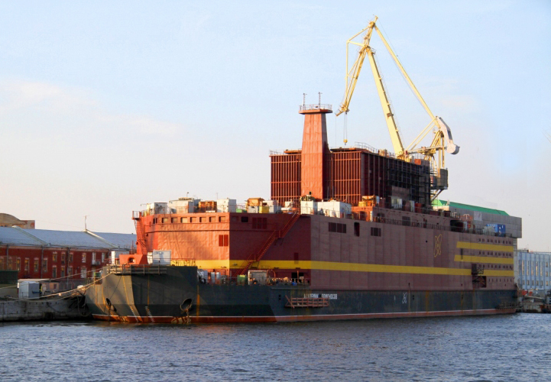

**Рисунок 1.1** – ПАТЭС «Академик Ломоносов»

## 1.2 Устройство ПЭБ

ПЭБ представляет собой гладкопалубное несамоходное судно стоечного типа с развитой многоярусной надстройкой. Компоновка ПЭБ приведена на рисунке 1.2. В средней части ПЭБ располагаются реакторный отсек и отсек обращения с ядерным топливом. В носовой части судна размещены турбогенераторный и электротехнический отсеки, в кормовой – отсек вспомогательных установок и жилой блок.[2]

Корпус ПЭБ цельносварной, имеющий ледовые подкрепления и специальные средства для буксировки. Основной корпус и силовые конструкции надстройки выполнены из стали, обладающей высоким сопротивлением разрушениям. На случай внешних воздействий (столкновений, посадки на мель) реакторный отсек и помещение для хранения отработавшего топлива снабжены противоударной защитой. Энергетический модуль (реакторная установка и паротурбинная установка) предназначены для выработки электрической и тепловой энергии. В его состав входят две реакторные установки КЛТ-40С, две паротурбинной установки и электроэнергетическая система.[1]

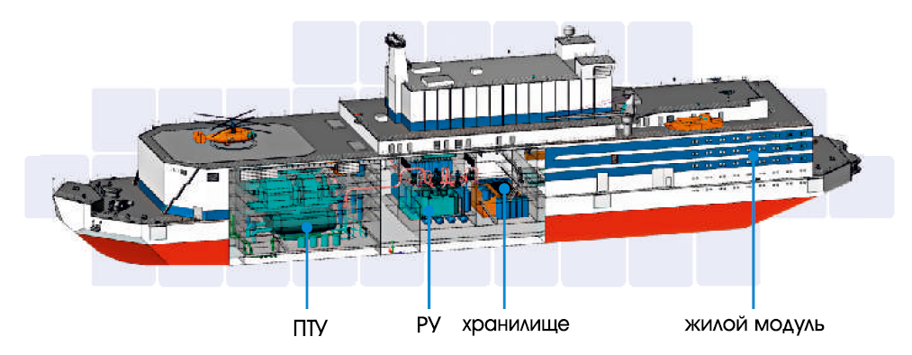**Рисунок 1.2** – Компоновка ПЭБ с РУ КЛТ-40С[2]

## 1.3 Анализ реакторной установки КЛТ-40С

Среди передвижных атомных станций малой мощности особого внимания заслуживают плавучие энергоблоки с реакторами типа КЛТ-40С, создаваемые на основе уже освоенных в атомном судостроении реакторных технологий. Такие блоки обслуживаются вахтовым методом, во время работы не влияют в экологическом отношении на окружающую среду и не оставляют последствий после вывода из эксплуатации.[2]

Реакторная установка КЛТ-40С представляет собой комплекс систем и элементов, предназначенных для преобразования ядерной энергии в тепловую, включающий ядерный реактор и непосредственно связанные с ним компоненты, необходимые для нормальной эксплуатации и обеспечения безопасности (рисунок 1.3). Основные технические характеристики реакторной установки приведены в таблице 1.1.

Таблица 1.1 – Основные технические характеристики РУ КЛТ-40С[2]

| Характеристика | Значение |
| --- | --- |
| Тепловая мощность, МВт | 150 |
| Паропроизводительность, т/ч | 240 |
| Давление воды первого контура, МПа | 12,7 |
| Температура воды на выходе из реактора, | 317 |
| Давление пара за ПГ, МПа | 3,72 |
| Температура перегретого пара, | 290 |
| Температура питательной воды, | 170 |
| Кампания активной зоны, лет | 2,5 - 3 |

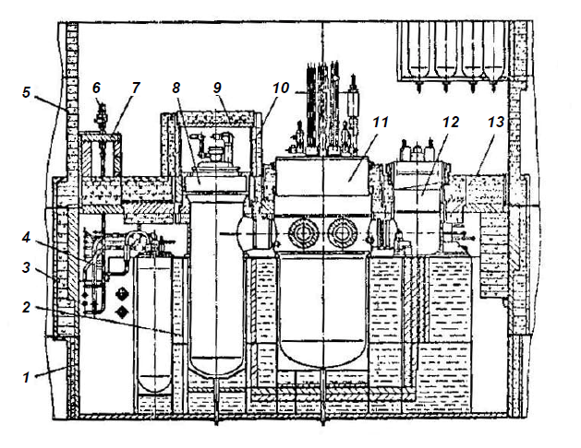

**Рисунок 1.3** Блочная реакторная установка КЛТ-40С[3]: 1 – защитная оболочка; 2 – бак железоводной защиты; 3 – стальная периферийная биологическая защита; 4 – трубопроводы; 5 – бетонная периферийная биологическая защита; 6 –арматура; 7 – полносъемная стальная выгородка; 8 – парогенератор; 9 – съемная биологическая защита парогенераторов; 10 –стационарная биологическая защита парогенераторов; 11 –реактор; 12 –насосы первого контура; 13 – съемная биологическая защита парогенераторов

## 1.4 Реактор КЛТ-40С

Реактор КЛТ-40С является базовым для серии плавучих энергоблоков. Схема реактора представлена на рисунке 1.4.

Корпус реактора состоит из находящейся в его верхней части обечайки с патрубками, нижней цилиндрической обечайки и эллиптического днища. Сверху корпус закрыт крышкой. Основной элемент крышки реактора – плоская силовая плита – прижимается к верхней части корпуса фланцем с крепежными деталями. Герметизация осуществляется медной клиновой прокладкой. Между силовой и верхней плитами крышки расположена биологическая защита из серпентинитового бетона. На верхней плите расположены приводы исполнительных механизмов компенсирующих групп и аварийной защиты, а также контрольно-измерительные приборы для определения температуры в реакторе.[2]

Внутри корпуса реактора находится выемной блок с установленной в нем активной зоной. К нижней плите выемного блока крепится щелевой фильтр с экранами, предназначенный для предохранения активной зоны от попадания посторонних предметов. Экраны необходимы для снижения нейтронного потока на днище корпуса реактора.[2]

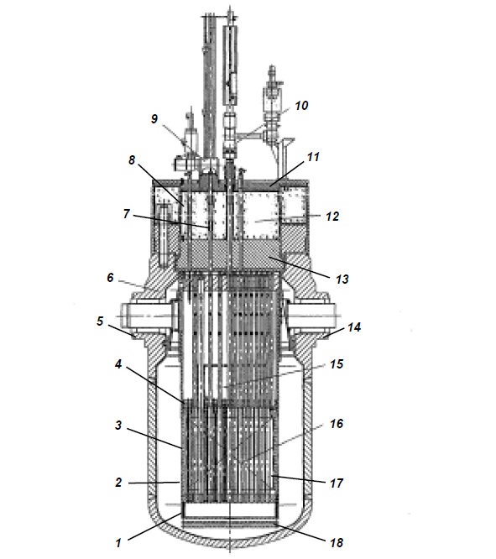

**Рисунок 1.4** Реактор КЛТ-40С[2]: 1 – щелевой фильтр; 2 – обечайка; 3 – пэл; 4 – РО КГ; 5 – патрубок парогенератора; 6 – корпус; 7 – стержни АЗ; 8 - биологическая защита; 9 – привод ИМ АЗ; 10 – привод ИМ КГ; 11 – верхняя плита; 12 – крышка; 13 – силовая плита; 14 – патрубок ЦНПК; 15 – выемной блок; 16 – активная зона; 17 - ТВС; 18 – донные экраны

## 1.5 Устройство тепловыделяющей сборки

Активные зоны двух реакторов типа КЛТ-40С, которые устанавливаются на ПЭБ, имеют кассетную структуру. Каждая кассета представляет собой сборку тепловыделяющих элементов, расположенных внутри шестигранного чехла ТВС по сторонам правильного треугольника. Совокупность кассет, размещенных с определенным шагом внутри выемного блока реактора, образует активную зону. Активная зона реактора головного ПЭБ тепловой мощностью 150 МВт состоит из 121 кассеты, ее описанный диаметр равен 1220 мм, высота – 1200 мм. Удельная энергонапряженность активной зоны – 119 МВт/.[2] Основные технические характеристики ТВС активной зоны представлены в таблице 1.2.

В составе активной зоны используется несколько типов кассет, отличающихся входящими в них элементами, конструкцией и названием. Рассмотрим один из возможных вариантов расположения элементов в кассете (рисунки 1.5, 1.6).

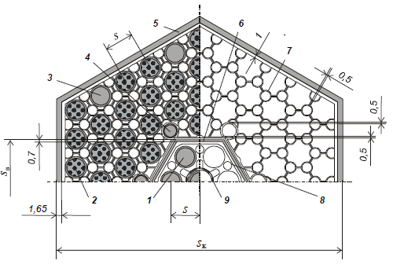

**Рисунок 1.5** Поперечное сечение конструкции основной ТВС реактора[2]: 1 – пэл; 2 –твэл; 3- СВП большего диаметра; 4 –СВП меньшего диаметра; 5 –кожух; 6 –вытеснитель; 7 –дистанционирующая решетка; 8 –дистанционирующая пластина пэлов; 9 –центральная трубка

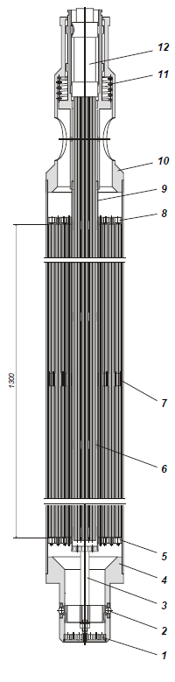

**Рисунок 1.6** Продольное сечение конструкции основной ТВС реактора[2]: 1 – дроссельная заслонка; 2 – шариковый замок; 3 –шток шарикового замка; 4 –хвостовик; 5 –нижняя опорная решетка; 6 –обойма пэлов; 7 –дистанционирующая решетка; 8 –верхняя решетка; 9 –вытеснитель; 10 –головка; 11 –пружина вытеснителя; 12 –РО КГ

Внутри шестигранного кожуха кассеты находятся 69 стержневых твэлов диаметром 6,8 мм и 15 стержней с выгорающим поглотителем (СВП), 9 штук СВП имеют диаметр 6,8 мм и остальные 6 – диаметр 4,5 мм. В центральной части кассеты расположен подвижный шестигранный вытеснитель, внутри которого независимо перемещается РО КГ в виде кластера, состоящего из семи жестко связанных между собой поглощающих стержней.[2]

Таблица 1.2 – Основные технические характеристики ТВС активной зоны[2]

| Характеристика | Значение |
| --- | --- |
| Тип и форма ТВС | Чехловая с вытеснителем |
| Толщина шестигранного чехла ТВС, мм | 1,65 |
| Материал шестигранного чехла | Э-110 |
| Тип дистанционирующей решетки | Сотовая |
| Форма вытеснителя | Шестигранная |
| Толщина чехла вытеснителя, мм | 0,7 |
| Материал чехла | Э-110 |
| Диаметр центральной трубки , мм | 8,6 |
| Толщина стенки, мм | 0,5 |
| Материал трубки | Э-110 |
| Тип твэлов | Дисперсионный |
| Состав топливного сердечника | MOКС + силумин |
| Обогащение по Pu-239, % | 13 - 15 |
| Диаметр твэла, мм | 6,8 |
| Длина активной части твэла, мм | 1300 |
| Максимально допустимая температура топлива | 600 |
| Толщина оболочки твэла, мм | 0,5 |
| Материал оболочки твэла | Э-110 |
| Максимально допустимая температура наружной поверхности оболочки | 334 |
| Эквивалентный диаметр компенсатора распухания , мм | 2,52 |
| Толщина стенки компенсатора распухания , мм | 0,15 |
| Материал компенсатора | Э-110 |
| Диаметр дистанционирующей проволоки , мм | 0,45 |
| Материал проволоки | Э-110 |
| Диаметр дистанционирующей спирали , мм | 1,1 |
| Количество твэлов , штук | 69 |
| Количество СВП мм , штук | 9 |
| Количество СВП мм , штук | 6 |
| Толщина оболочки СВП , мм | 0,5 |
| Материал оболочки СВП | Э-110 |
| Выгорающий поглотитель |  |
| Диаметр пэла, мм | 6,8 |
| Количество пэлов в кластере вытеснителя, штук | 7 |
| Толщина оболочки пэла, мм | 0,5 |
| Материал оболочки пэла | Э-110 |
| Поглотитель |  |

## 1.6 Выбор ядерного топлива

В качестве ядерного топлива для РУ КЛТ-40С было решено использовать МОКС топливо.

МОКС топливо (англ. Mixed-Oxide fuel) - ядерное топливо, содержащее несколько видов оксидов делящихся материалов. В проекте предполагается использовать смесь , где уран обладает природным обогащением по U-235. Процентное содержание оксида плутония в МОКС топливе может составлять от 1,5 до 25-30 весовых %. Приблизительное изотопное соотношение плутония: Pu-239: 52%, Pu-240: 24%, Pu-241: 15%, Pu-242: 6%.[5]

Основными причинами выбора МОКС топлива в качестве ядерного топлива являются следующие[5]:

* утилизация излишков оружейного плутония, которые в противном случае являлись бы радиоактивными отходами или могли быть использованы для создания ядерного оружия;
* снижение необходимости в уране на величину до 30%;
* возможность получения топлива путем переработки облученного топлива с энергетических реакторов;

## 1.7 Общие технические характеристики проектируемой ПАТЭС

Общие характеристики проектируемой ПАТЭС представлены в таблице 1.3.

Таблица 1.3 - Общие технические характеристики проектируемой ПАТЭС[2]

| Характеристика | Значение |
| --- | --- |
| Установленная электрическая мощность, МВт | 2 x 35 |
| Установленная тепловая мощность системы теплоснабжения, Гкал/ч | 2 x 25 |
| Тип реактора | КЛТ-40С |
| Давление воды в первом контуре РУ, МПа | 12,7 |
| Температура воды на выходе из реактора, | 316 |
| Тип турбины | Конденсационная |
| Давление пара на входе в турбину, МПа | 3,43 |
| Температура воды на входе в турбину, | 285 |
| Число отборов пара | 1 |
| Давление пара в первом отборе, МПа | 0,9 |
| Давление в конденсаторе, Мпа | 0,005 |
| Давление в деаэраторе, Мпа | 0,115 |
| Давление питательной воды , МПа | 6 |
| Температура питательной воды , | 170 |
| Кампания топлива, лет | 2,5 - 3 |

## 1.8 Паротурбинная установка

На ПЭБ используются две теплофикационные паротурбинные установки типа ТК-35/38-3,4 (таблица 1.4). Каждая из них имеет номинальную электрическую мощность 35 МВт и тепловую мощность, выдаваемую в систему теплоснабжения 25 Гкал/ч. Расход свежего пара на турбину равен 220 т/ч при давлении 3,43 МПа и температуре 285 .[1]

Таблица 1.4 – Основные технические характеристики турбины ТК-35/38-3,4[1]

| Характеристика | Значение |
| --- | --- |
| Номинальная тепловая мощность, Гкал/ч | 25 |
| Максимальная электрическая мощность (без выдачи тепловой мощности), МВт | 38,5 |
| Давление пара в регулируемом отборе, МПа | 0,357 |
| Температура пара в регулируемом отборе, | 139,7 |
| Номинальный подогрев воды в конденсаторе, | 13,4 |
| Способ передачи тепловой энергии с ПЭБ | Промконтур |
| Теплоноситель промежуточного контура | Вода |
| Давление воды промежуточного контура, МПа | 1,6 |
| Расход воды промежуточного контура, /ч | 420 |
| Номинальная температура воды промконтура (вход/ выход), | 130/70 |

# Глава 2 Теплогидравлический расчет

## 2.1 Постановка задачи теплогидравлического расчета

Целью данной главы является теплогидравлический расчет активной зоны РУ. В данной главе требуется:

* рассчитать КПД проектируемой установки;
* выбрать геометрические характеристики ТВС и активной зоны РУ;
* рассчитать основные теплофизические параметры теплоносителя 1-ого контура РУ;
* рассчитать средние тепловые характеристики активной зоны РУ;
* построить распределения температуры по оси твэла, оболочке и теплоносителю в самой энергонапряженной ТВС;
* определить максимально возможные температуры топлива и оболочки;
* оценить коэффициент запаса до кризиса теплообмена;
* рассчитать затраты мощности на прокачку теплоносителя.

## 2.2 Расчет КПД АППУ и тепловой мощности реактора

Рассмотрим расчетную тепловую схему реакторной установки КЛТ-40С (рисунок 2.1).

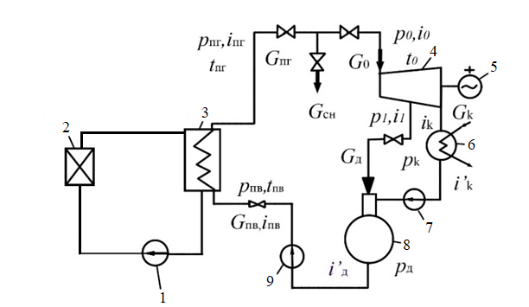

**Рисунок 2.1** Расчетная тепловая схема РУ КЛТ-40С[1]: 1 - ЦНПК; 2 – активная зона реактора; 3 – ПГ; 4 – паровая турбина; 5 – электрогенератор; 6 – конденсатор; 7 – конденсатный насос; 8 – деаэратор; 9 - питательный насос

В дополнение к характеристикам, указанным в пункте 1.7, необходимо задать дополнительные характеристики для расчета КПД АППУ (таблица 2.1).

Таблица 2.1 – Дополнительные характеристики для расчета КПД АППУ[1]

| Характеристика | Значение |
| --- | --- |
| Удельная энтальпия на входе в турбину МДж/кг | 2,94 |
| Удельная энтропия на входе в турбину Дж/(кгк) | 6388,70 |
| Температура на выходе из конденсатора, | 32.88 |
| Удельная энтальпия воды при температуре свежего пара на выходе из конденсатора , МДж/кг | 0,14 |
| Удельная энтропия воды при температуре свежего пара на выходе из конденсатора, Дж/(кгк) | 476,25 |
| Удельная энтальпия питательной воды МДж/кг | 0,72 |
| Удельная энтропия питательной воды Дж/(кгк) | 2035,30 |
| КПД использования тепла | 0,98 |
| Внутренний относительный КПД турбины | 0,75 |
| Механический КПД | 0,97 |
| КПД электрогенератора | 0,98 |

Расчет КПД АППУ производился по циклу Ренкина[13] (рисунок 2.2).

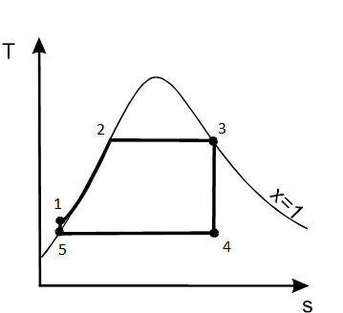

**Рисунок 2.2** Цикл Ренкина[13]

Рассмотрим процессы, изображенные на рисунке 2.2:

1-2: подогрев до температуры насыщения; 2-3: испарение при давлении ; 3-4: работа в турбине; 4-5: конденсация отработавшего пара; 5-1: повышение давления питательными насосами от до .

Термический КПД цикла Ренкина без регенерации:

|  |  |
| --- | --- |
|  | (2.2.1) |

Термический КПД цикла Ренкина при идеальной регенерации:

|  |  |
| --- | --- |
|  | (2.2.2) |

Термический КПД с *n* регенеративными отборами.

|  |  |
| --- | --- |
|  | (2.2.3) |

КПД брутто для всех типов установок:

|  |  |
| --- | --- |
|  | (2.2.4) |

Тепловая мощность реактора:

|  |  |
| --- | --- |
|  | (2.2.5) |

Результаты расчета представлены в таблице 2.2.

Таблица 2.2 – Результаты расчета КПД АППУ и тепловой мощности реактора

| Характеристика | Значение |
| --- | --- |
| Термический КПД с *n* регенеративными отборами | 0,38 |
| КПД брутто | 0,26 |
| Тепловая мощность одного реактора ПЭБ, МВт | 132,8 |

## 2.3 Выбор дополнительных геометрических характеристик ТВС и активной зоны реактора

Исходя из конструкции ТВС, водно-топливного отношения и, учитывая количество и размер располагаемых в ней элементов, определим шаг между стержнями .

Относительный шаг:

|  |  |
| --- | --- |
|  | (2.3.1) |

Исходя из соображений компоновки (рисунок 1.5) и на основе прототипов[1], зададим количество ТВС активной зоны РУ:

|  |  |
| --- | --- |
|  | (2.3.2) |

На рисунке 2.3 представлена компоновка ТВС в активной зоне РУ с обозначением основных размеров.

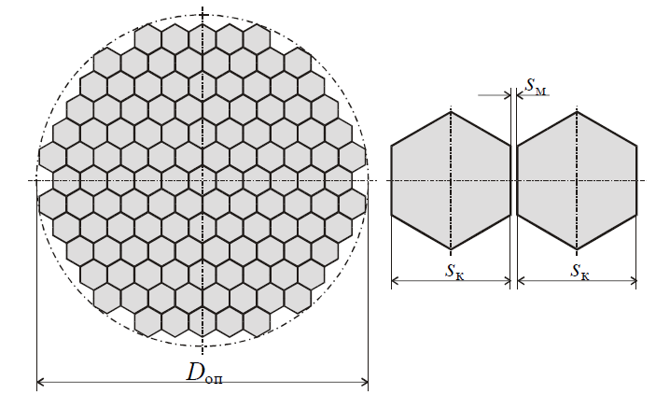

**Рисунок 2.3** Компоновка ТВС в активной зоне РУ[1]

Определим эквивалентный диаметр активной зоны:

|  |  |
| --- | --- |
|  | (2.3.3) |

Результаты расчета дополнительных характеристик ТВС и активной зоны представлены в таблице 2.3 и таблице 2.4.

Таблица 2.3 – Дополнительные геометрические характеристики ТВС

| Характеристика | Значение |
| --- | --- |
| Шаг между стержнями в ТВС s, мм | 9,6 |
| Относительный шаг решетки x | 1,411 |
| Эквивалентный диаметр ячейки в бесконечной решетке , мм | 8,14 |
| Размер чехла кассеты под ключ, мм | 96 |
| Площадь поперечного сечения кассеты , | 7988 |
| Размер вытеснителя под ключ , мм | 28,2 |
| Площадь поперечного сечения вытеснителя , | 689 |
| Проходное сечение для теплоносителя в пучке твэлов и СВП, | 3831 |
| Смоченный периметр , мм | 2170 |
| Гидравлический диаметр , мм | 7,06 |
| Обогреваемый периметр, мм | 1474 |
| Тепловой диаметр , мм | 10,4 |
| Поверхность теплообмена , | 1,916 |

Таблица 2.4 – Дополнительные геометрические характеристики активной зоны

| Характеристика | Значение |
| --- | --- |
| Количество ТВС , шт. | 121 |
| Межкассетные промежутки , мм | 2 |
| Описанный диаметр активной зоны , мм | 1200 |
| Эквивалентный диаметр активной зоны , мм | 1132 |
| Объем активной зоны (эквивалентный), | 1,309 |

## 2.4 Выбор параметров теплоносителя 1-ого контура РУ

Необходимо определить среднюю скорость движения теплоносителя в 1-ом контуре РУ (в пучках твэлов и СВП). В реакторах с водяным теплоносителем эта величина составляет 2,5 ÷ 3,5 . Выберем [1]

Зная скорость движения теплоносителя, можно определить расход теплоносителя в активной зоне:

|  |  |
| --- | --- |
|  | (2.4.1) |

где ρ – плотность теплоносителя при средней по высоте активной зоны температуре воды.

Далее можно найти расход теплоносителя на охлаждение твэлов и СВП одной ТВС без учета прохождения воды внутрь кожухов вытеснителя и через межкассетные зазоры:

|  |  |
| --- | --- |
|  | (2.4.2) |

где – коэффициент, учитывающий долю теплоносителя, участвующего в охлаждении твэлов. [1]

Подогрев теплоносителя в реакторе можно определить, зная расход теплоносителя в активной зоне РУ и тепловую мощность реактора:

|  |  |
| --- | --- |
|  | (2.4.3) |

Зная подогрев теплоносителя и температуру на выходе из реактора, находим температуру на входе в реактор:

|  |  |
| --- | --- |
|  | (2.4.4) |

Необходимые данные для расчета представлены в таблице 2.5, а результаты расчета – в таблице 2.6.

Таблица 2.5 - Данные для расчета параметров теплоносителя 1-ого контура РУ

|  |  |
| --- | --- |
| Характеристика | Значение |
| Давление воды 1-ого контура p, МПа | 12,7 |
| Температура воды на выходе из реактора, | 316 |
| Средняя скорость воды в пучках твэлов и СВП , м/с | 3,2 |

Таблица 2.6 – Результаты расчета параметров теплоносителя 1-ого контура РУ

|  |  |
| --- | --- |
| Характеристика | Значение |
| Полный расход теплоносителя через реактор , кг/с | 1129 |
| Средний расход теплоносителя на охлаждение твэлов и СВП одной ТВС , кг/c | 8,68 |
| Подогрев воды в реакторе , | 20,32 |
| Температура воды на входе в реактор , | 295,7 |

## 2.5 Расчет средних тепловых характеристик активной зоны РУ

Рассчитаем средние тепловые характеристики на основе полученных ранее данных.

Удельная энергонапряженность активной зоны:

|  |  |
| --- | --- |
|  | (2.5.1) |

Средняя тепловая мощность ТВС (учитываем только мощность, выделяемую в твэлах):

|  |  |
| --- | --- |
|  | (2.5.2) |

где - коэффициент, учитывающий тот факт, что мощность, выделяемая в твэлах, немного меньше полной тепловой мощности реактора, так как часть тепла выделяется в воде и конструкционных материалах[1].

Средний линейный тепловой поток от твэлов (на единицу твэла):

|  |  |
| --- | --- |
|  | (2.5.3) |

Средняя плотность теплового потока на поверхности твэлов:

|  |  |
| --- | --- |
|  | (2.5.4) |

Полученные значения представлены в таблице 2.7.

Таблица 2.7 – Результаты расчета тепловых характеристик активной зоны РУ

|  |  |
| --- | --- |
| Характеристика | Значение |
| Удельная энергонапряженность активной зоны , МВт/ | 101,5 |
| Средняя тепловая мощность ТВС , МВт | 1,076 |
| Средний линейный тепловой поток от одного твэла Вт/см | 119,907 |
| Средняя плотность теплового потока на поверхности твэлов , МВт/ | 0,561 |

## 2.6 Расчет распределения температур по высоте ТВС с максимальным энерговыделением

Зададим коэффициенты неравномерности и , отсюда .[1] Зная коэффициенты неравномерности, найдем эффективные добавки: м, м.

Используем гидравлическое профилирование для того, чтобы подогрев теплоносителя ТВСМ был равен среднему значению подогрева воды в реакторе. При этом расход и скорость воды в ТВСМ принимаются в раз больше средних значений.

Найдем изменение плотности теплового потока на поверхности максимально нагруженного (центрального) твэла по координате z по формуле:

|  |  |
| --- | --- |
|  | (2.6.1) |

где . Результаты отражены на рисунке 2.5.

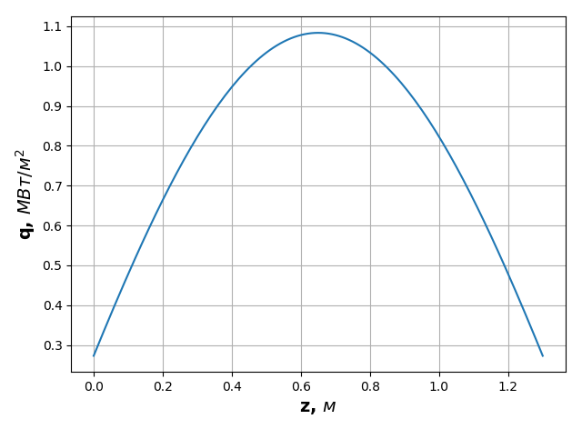

**Рисунок 2.5** Изменение плотности теплового потока на поверхности центрального максимально нагруженного твэла по высоте ТВСМ

Расчеты распределений температур по высоте ТВСМ для теплоносителя, оболочки твэла и сердечника твэла представлены на рисунках 2.6 - 2.10. Расчеты проведены при ,.

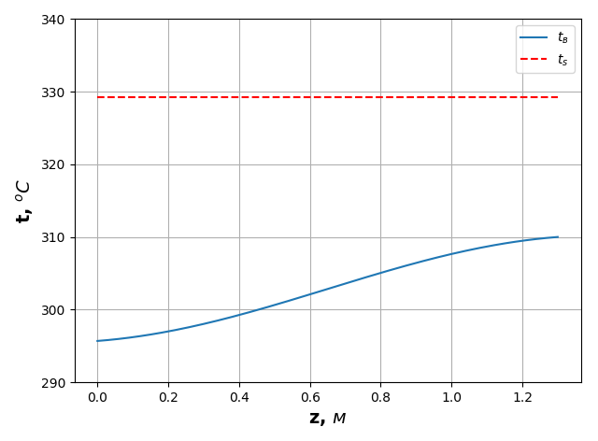

**Рисунок 2.6** Распределение температуры теплоносителя по высоте ТВСМ

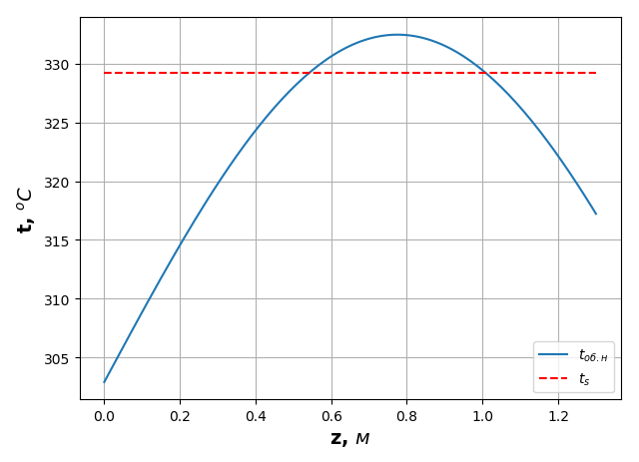

**Рисунок 2.7** Распределение температуры внешней оболочки твэла по высоте ТВСМ

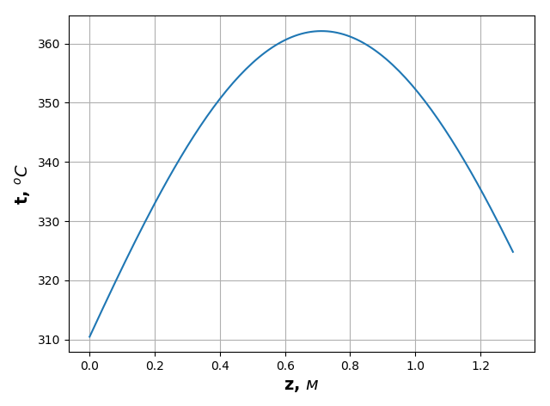

**Рисунок 2.8** Распределение температуры внутренней оболочки твэла по высоте ТВСМ

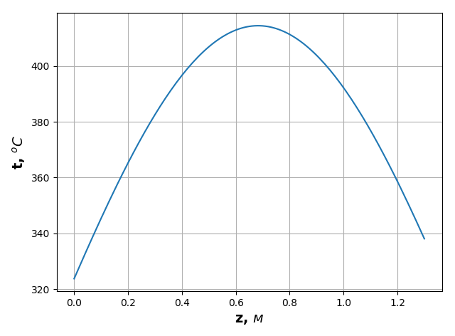

**Рисунок 2.9** Распределение температуры топливного сердечника по высоте ТВСМ при

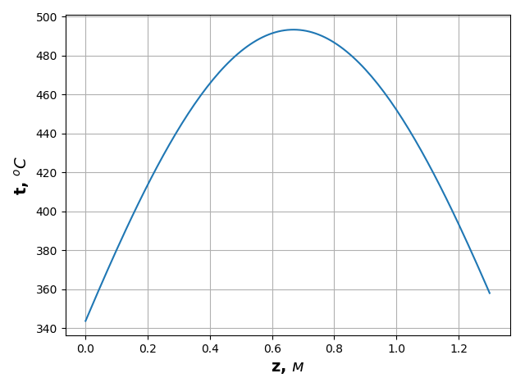

**Рисунок 2.10** Распределение температуры топливного сердечника по высоте ТВСМ при

Основные теплогидравлические характеристики, рассчитанные для ТВС с максимальным энерговыделением, представлены в таблице 2.8.

Таблица 2.8 - Основные теплогидравлические характеристики ТВСМ

|  |  |
| --- | --- |
| Характеристика | Значение |
| Тепловая мощность, МВт | 1,528 |
| Удельная энергонапряженность, МВт/ | 195,922 |
| Средний линейный тепловой поток Вт/см | 170,272 |
| Максимальный линейный тепловой поток Вт/см | 240,992 |
| Средняя плотность теплового потока, МВт/ | 0,793 |
| Максимальная плотность теплового потока , МВт/ | 1,083 |
| Расход воды на охлаждение твэлов и СВП , кг/с | 12,326 |
| Средняя скорость воды в пучке твэлов и СВП , м/с | 4,544 |
| Средняя массовая скорость, кг/() | 3217 |
| Максимальная температура наружной поверхности оболочки , | 332,476 |
| Максимальная температура внутренней поверхности оболочки , | 362,091 |
| Максимальная температура топлива при Вт/(мК), | 414,492 |
| Максимальная температура топлива при Вт/(мК), | 493,324 |

Из расчета видно, что максимальная температура наружной оболочки твэла составляет 332,5, что ниже допустимого проектного предела (334). Максимальная температура топливного сердечника в начале работы реактора составляет 414,5, а, с учетом уменьшения коэффициента теплопроводности при высокой глубине выгорания топлива, составляет 493,3. В обоих случаях температура топливного сердечника ниже проектного предела.

На графике распределения температуры внешней оболочки твэла по высоте видно, что присутствует область, в которой температура внешней оболочки твэла выше температуры насыщения воды при давлении . Длинна этого участка составляет . Недогрев потока воды до температуры насыщения на данном участке, за исключением узкой зоны длинной , достаточно велик, и, как показывают расчеты, поверхностное кипение там маловероятно. Поверхностное кипение на участке может привести только к весьма небольшому снижению температуры наружной поверхности оболочки твэла (примерно 0,078).

## 2.7 Оценка коэффициента запаса до кризиса теплообмена

Используем табличный метод определения критического теплового потока. Рассчитаем поправки к табличному критическому тепловому потоку:

* – учитывает отличие теплового диаметра стандартной ячейки от базового значения 9,36 мм;
* – учитывает относительный шаг расположения стержней;
* – учитывает влияние на КТП входных условий сборки;
* – учитывает турбулизирующее взаимодействие на кризис кипения решеток.

|  |  |
| --- | --- |
|  | (2.7.1) |

Результаты расчета приведены в таблице 2.9.

Таблица 2.9 – Поправочные коэффициенты к табличным данным КТП

|  |  |  |  |  |
| --- | --- | --- | --- | --- |
|  |  |  |  | K |
| 1,049 | 1,004 | 1,121 | 1,156 | 1,365 |

Используя таблицу критического теплового потока при кипении воды в сборках твэлов с треугольной упаковкой (таблица 2.10) найдем табличные значения методом линейной интерполяции при давлении 12.7 МПа и массовой скорости , а также вычислим значение критического потока с учетом поправок.

Таблица 2.10 - Табличные значения КТП[14]

|  |  |  |  |  |  |
| --- | --- | --- | --- | --- | --- |
| X | -0.2 | -0.2 | 0 | 0.1 | 0.2 |
| , МВт/ | 4,731 | 3,416 | 2,503 | 1,829 | 1,262 |
| , МВт/ | 6,458 | 4,663 | 3,416 | 2,496 | 1,723 |

Оценим коэффициент запаса до кризиса теплообмена методом касательной. Для этого, рассчитаем зависимость q(x) при увеличении нагрузки в n раз. Число n выбирается так, чтобы график зависимости q(x) и пересеклись в одной точке с учетом отклонения от рассчитанных данных. Отклонение от расчетных данных:

|  |  |
| --- | --- |
|  | (2.7.2) |

где

Результаты проведенного расчета представлены в таблице 2.11 и на рисунке 2.11.

Таблица 2.11 - Значения относительной энтальпии воды и теплового потока на поверхности максимально нагруженных твэлов в различных сечениях ТВСМ

|  |  |  |  |  |  |  |  |  |  |
| --- | --- | --- | --- | --- | --- | --- | --- | --- | --- |
| z, м | | 0 | 0,2 | 0,4 | 0,6 | 0,8 | 1,0 | 1,2 | 1,3 |
|  | X | -0,171 | -0,162 | -0,146 | -0,125 | -0,104 | -0,086 | -0,073 | -0,069 |
| q, МВт/ | 0,273 | 0,664 | 0,947 | 1,078 | 1,034 | 0,822 | 0,478 | 0,273 |
| 2,0 | X | -0,171 | -0,152 | -0,120 | -0,080 | -0,037 | 0,002 | 0,026 | 0,033 |
| q, МВт/ | 0,545 | 1,328 | 1,895 | 2,156 | 2,068 | 1,645 | 0,956 | 0,545 |

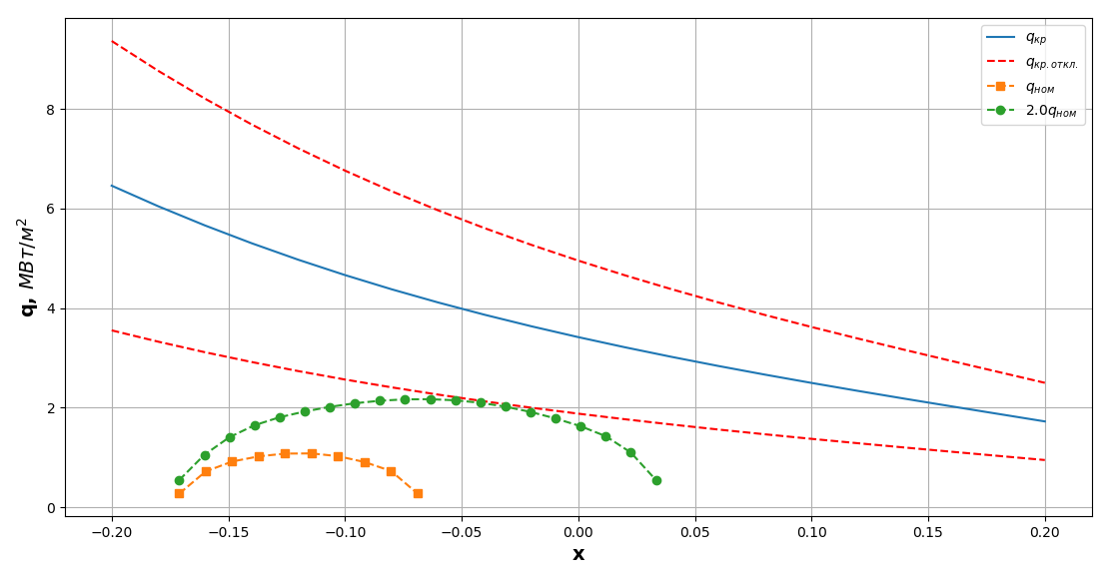

**Рисунок 2.11** Определение запаса до кризиса теплообмена

Из рисунка 2.11 видно, что в точках и есть вероятность возникновения кризиса теплообмена, который может произойти в сечении ТВСМ на расстоянии

В итоге можно сделать вывод, что на этапе предварительного теплового расчета критическая мощность ТВСМ составляет:

|  |  |
| --- | --- |
|  | (2.7.3) |

а коэффициент запаса до кризиса теплообмена:

|  |  |
| --- | --- |
|  | (2.7.4) |

## 2.8 Расчет гидравлических сопротивлений ТВС

Расчет гидравлических сопротивлений проведем, используя конструкцию ТВС, показанную на рисунке 1.6.

Полная потеря давления при движении теплоносителя в каналах активной зоны реактора:

|  |  |
| --- | --- |
|  | (2.8.1) |

где – сопротивление трения, – местные сопротивления, – сопротивления, связанные с ускорением потока, – нивелированный, гидростатический напор. В нормальных условиях эксплуатации реакторов с водой под давлением, последние две составляющие малы по сравнению с первыми двумя членами, поэтому в расчете мы ими пренебрегаем.

Для того, чтобы обеспечить одинаковый подогрев теплоносителя в каналах реактора, расход воды на охлаждение центральных ТВС должен быть больше, чем на охлаждение ТВС периферийной группы. В реакторах с гидравлических профилированием такой эффект достигается распределением расхода теплоносителя по радиусу активной зоны при помощи специальных органов регулирования расхода (шайбы или дроссельные заслонки), устанавливаемых на входе ТВС.

Рассчитаем гидравлические сопротивления, основываясь на характеристиках, полученных для ТВСМ, в которой расход теплоносителя максимален, а дроссельные заслонки открыты так, что их сопротивление минимально.

Рассчитаем сопротивление трения в пучке твэлов и СВП ТВСМ:

|  |  |
| --- | --- |
|  | (2.8.2) |

где – коэффициент сопротивления трения.

Результаты расчета представлены в таблице 2.12.

Таблица 2.12 - Сопротивление трения в пучке твэлов и СВП в ТВСМ

|  |  |  |  |  |
| --- | --- | --- | --- | --- |
| w, м/с | Re |  |  | *,* кПа |
| 4,544 |  | 0,014 | 0,017 | 19,67 |

Рассчитаем местные сопротивления. При расчете необходимо учесть:

– сопротивление входных участков сборки;

– сопротивление выходных участков сборки;

– сопротивление нижней опорной решетки стержней;

– сопротивление верхней опорной решетки стержней;

– сопротивление дистанционирующих решеток;

– сопротивление дроссельной заслонки;

Так как мы рассматриваем канал, в котором расход теплоносителя максимален, принимаем сопротивление дроссельной заслонки Количество дистанционирующих решеток примем равным пяти. Результаты расчета представлены в таблице 2.13.

Таблица 2.13 - Местные сопротивления в ТВСМ

|  |  |  |  |  |  |  |  |
| --- | --- | --- | --- | --- | --- | --- | --- |
|  |  |  |  |  |  |  | , кПа |
| 6 | 4 | 2 | 3 | 1,1 | 0 | 16,1 | 117,68 |

В итоге получаем, что потери давления в ТВС составляет 137,35 кПа. Примем КПД циркуляционного насоса равным [1].

Затраты мощности на прокачку теплоносителя:

|  |  |
| --- | --- |
|  | (2.8.3) |

где – объемный расход теплоносителя,  *–* КПД циркуляционного насоса. Затраты мощности на прокачку теплоносителя малы и составляют приблизительно 1% от электрической мощности реактора (

## 2.9 Заключение теплогидравлического расчета

В данной главе был произведен теплогидравлический расчет проектируемой установки.

КПД проектируемой установки составил 26 %, а тепловая мощность одного реактора составила 132,8 МВт. Были определены геометрические характеристики ТВС и активной зоны РУ. Расчеты распределения температур по оси твэла, оболочки и теплоносителя в самой энергонапряженной ТВС показали, что максимальная температура наружной оболочки твэла составляет 332,5, что ниже допустимого проектного предела (334). Максимальная температура топливного сердечника в начале работы реактора составляет 414,5, а, с учетом уменьшения коэффициента теплопроводности при высокой глубине выгорания топлива, составляет 493,3. В обоих случаях температура топливного сердечника ниже проектного предела (600 ). Коэффициент запаса до кризиса теплообмена оказался равным 2, а затраты мощности на прокачку теплоносителя 398,2 кВт, что мало по сравнению с электрической мощностью реактора.

# Глава 3 Нейтронно-физический расчет

## 3.1 Постановка задачи нейтронно-физического расчета

Целью данной главы является проведение нейтронно-физического расчета реакторной установки. В данной главе требуется:

* сформировать картограмму загрузки активной зоны реактора;
* подготовить макроскопические константы для проведения расчета;
* провести стационарный расчет реактора в начале кампании;
* на основе полученных данных провести уточнение теплогидравлического расчета;
* оценить кампанию и выгорание топлива в активной зоне реактора

## 3.2 Формирование картограммы загрузки реактора

Данные по конструкции ядерных реакторов и структуре активных зон судовых установок в доступной литературе предоставлены неполно, в связи с этим при проектировании морского транспортного реактора следует ориентироваться на теплофизические и нейтронно – физические параметры, а также конструктивные решения, принятые в уже существующих судовых ядерных установках и реакторах типа ВВЭР. Кроме того, в дальнейшем, выбранная компоновка активной зоны может быть скорректирована рядом взаимоуточняющих нейтронно-физических и теплогидравлических расчетов.[1]

Активная зона проектируемого реактора имеет кассетную структуру. Каждая кассета представляет собой сборку тепловыделяющих элементов, расположенных внутри шестигранного чехла ТВС. Совокупность кассет, размещенных с определенным шагом внутри выемного блока реактора, образует активную зону. Активная зона реактора состоит из 121 кассеты, ее описанный диаметр равен 1200 мм, высота – 1300 мм.[1]

В данном проекте за основу принята схема загрузки реактора КЛТ-40С. Рассматривается упрощенная по сравнению с прототипом компоновка активной зоны, с меньшим разнообразием типов ТВС.

Активная зона проектируемого реактора содержит[1]:

* два типа твэлов разного обогащения: “легкие” твэлы (твэлы–л) и “тяжелые” твэлы (твэлы-т);
* два типа СВП: меньшего (СВП-1) и большего (СВП-2) диаметра;
* кластеры, содержащие компенсирующие стержни (ПЭЛы);
* стержни аварийной защиты (АЗ).

Основные типы и составы ТВС активной зоны представлены в таблице 3.1.

Таблица 3.1 – Типы и состав ТВС активной зоны реактора[1]

| Тип ТВС | Число ТВС | Число твэлов-л | Число твэлов-т | Число СВП-1 | Число СВП-2 |
| --- | --- | --- | --- | --- | --- |
| ТВС центральной зоны | 19 | 69 | - | 9 | 6 |
| ТВС периферийной зоны | 92 | 18 | 51 | 9 | 6 |
| ТВС со стержнем АЗ | 6 | 18 | 51 | 9 | 6 |
| ТВС с пустым каналом | 4 | 18 | 51 | 9 | 6 |

Конструкция всех типов ТВС практически одинакова и отличается лишь составом твэлов и формой центрального вытеснителя. На рисунках 3.1 – 3.4 представлены схемы всех ТВС активной зоны проектируемого реактора.[1] На рисунках приняты следующие обозначения: 1 – твэлы-т; 2 – твэлы-л; 3 – СВП-1; • - СВП-2; 5 – ПЭЛы; 6 – стержень АЗ; 8 – пустой канал. Схемы ТВС проектируемой установки, а так же основные параметры ТВС указаны в главе 1 (пункт 1.5).

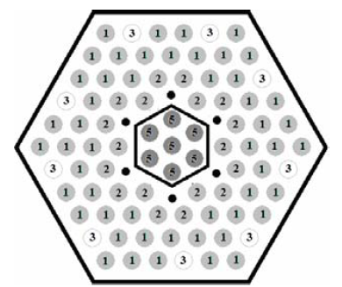

**Рисунок 3.1** Схема ТВС периферийной зоны

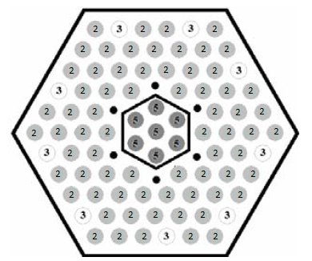

**Рисунок 3.2** Схема ТВС центральной зоны

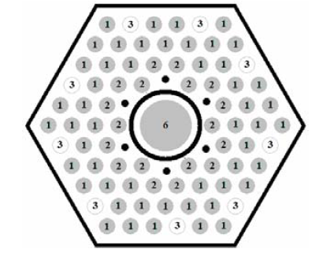

**Рисунок 3.3** Схема ТВС со стержнем АЗ

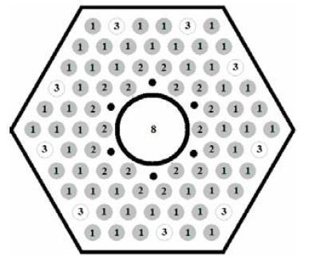

**Рисунок 3.4** Схема ТВС с пустым каналом

Решетка твэлов и СВП заполнена теплоносителем. В центральной и периферийной ТВС пространство также заполнено теплоносителем и предназначено для размещения компенсирующих ПЭЛов. Вытеснитель в ТВС со стержнем АЗ и пустым каналом имеет форму толстостенной гильзы и заполнен воздухом для предотвращения гидравлического сопротивления в аварийной ситуации.[1]

ТВС периферийной зоны содержат твэлы всех типов обогащения и составляют основную массу ТВС активной зоны ЯЭУ. В случае отсутствия ПЭЛов, в вытеснители остается теплоноситель, хорошо замедляющий нейтроны, что способствует образованию всплеска энерговыделения в твэлах, окружающий вытеснитель. Для компенсации всплеска и выравнивания энерговыделения ТВС вокруг чехла размещаются стержни СВП меньшего диаметра, а также внешнее кольцо стержней СВП большего диаметра.ТВС центральной зоны содержат только “легкие” твэлы. [1]

ТВС со стержнями АЗ расположены парами в разных частях активной зоны. В случае аварийной ситуации, все 6 стержней аварийной защиты сбрасываются, в результате чего цепная реакция деления должна быть прекращена. Для оперативности сброса стержней АЗ, вытеснитель ТВС со стрежнем АЗ заполнен воздухом.[1]

ТВС с пустым каналом располагаются вблизи отражателя активной зоны и предназначены для размещения пускового источника нейтронов, детекторов нейтронного поля и термопреобразователей.[1]

Рассмотрим основные элементы ТВС и их составы. Данные, приведенные в таблице 3.2 в дальнейшем будут использованы для расчета и формирования библиотеки макроскопических констант, необходимых для дальнейшего нейтронно – физического расчета.

Таблица 3.2 – Элементы ТВС активной зоны проектируемого реактора[1]

| Элемент ТВС | Материал, объемные доли (%) и плотность составляющих (𝛾, ) | Основные изотопы |
| --- | --- | --- |
| Сердечник твэла-т, обогащение изотопом - 15% | Кермет:  МОX (U - 75%  ,  Al - 25%, | , , , , , Al |
| Сердечник твэла-л, обогащение изотопом - 13% |
| Сердечник СВП - 1 | Сплав Al и , | , , , Al |
| Сердечник СВП - 2 |
| Сердечник ПЭЛа | , | , |
| Сердечник стержня АЗ | , |
| Теплоноситель | O, | , |
| Пустой канал | Воздух, 75% + 25% , | , |
| Чехол ТВС | Сплав Э-110 (Zr + 1% Nb), |  |
| Компенсатор распухания твэла |
| Чехол вытеснителя для ПЭЛов |
| Оболочка СВП |
| Оболочка твэла |
| Оболочка ПЭЛа | Сплав 42ХНМ (42%Сr + 56% Ni + 1,5% Mo + 0,5% Fe) |  |
| Оболочка стержня АЗ | Сплав ХН78Т | Cr, Ni |
| Стенка гильзы для стержня АЗ (стенка пустого канала) | Сплав Э-125 (Zr + 2.5 % Nb): 𝛾 = 6.5 | Zr, Nb |

На рисунке 3.5 приведена схема активной зоны проектируемого реактора.

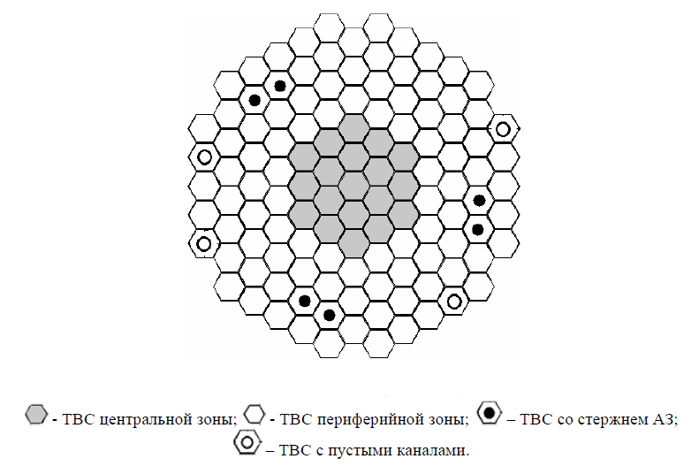**Рисунок 3.5** Схема активной зоны реактора[1]

## 3.3 Подготовка макроскопических констант

Для дальнейшего нейтронно-физического расчета, необходимо найти двухгрупповые макроскопические параметры для каждого типа ТВС. Более того, для ТВС центральной и периферийной зон необходимо знать макроскопические параметры в двух случаях: в случае погруженных ПЭЛов и в случае выведенных ПЭЛов из активной зоны реактора, аналогично для ТВС со стержнем АЗ: в случае сброшенного стержня аварийной защиты и в случае, когда стержень аварийной защиты выведен из реактора.

Расчет всех необходимых макроконстант выполним при помощи программы GETERA. В программе задается модель полиячейки, параметрами которой являются:

* границы расчетных групп;
* концентрация нуклидов в каждой отдельной зоне;
* кратность ячеек;
* матрица перетечек нейтронов между ячейками;
* температуры зон ячеек.

В качестве границ расчетных групп зададим 2 диапазона энергий: от 0 до до 0,2 эВ, что соответствует тепловой области энергий и от 0,2 эВ до 10,5 МэВ, что соответствует области энергий, включающей промежуточную и быструю область.

Концентрации нуклидов рассчитаем по следующей формуле[1]:

|  |  |
| --- | --- |
|  | (3.3.1) |

где – массовая доля; – массовая плотность вещества; – молярная масса вещества, - число Авогадро.

Для того чтобы упростить расчеты, примем следующие допущения:

1. Наличие в материалах элементов с малой концентрацией (1%Nb, 11%Si, 1.5%Mo, 0.5%Fe) или изотопов, имеющих незначительное сечение взаимодействия с нейтронами (изотопы , , , ) не учитывается.
2. Наличие в ТВЭЛах компенсатора распухания, а в ТВС – стенок вытеснителей не влияет на результаты расчетов.
3. Распределение температур по зонам внутри ячейки – равномерно и одинаково для всех ячеек.

Основываясь на данных предположениях и учитывая свойства веществ, содержащихся в активной зоне, были рассчитаны ядерные концентрации данных веществ. В таблице 3.3 приведены концентрации основных веществ активной зоны, на основе которой можно рассчитать концентрации отдельных нуклидов.

Таблица 3.3 – Свойства веществ, содержащихся в активной зоне

| Вещество | Молярная масса плотность , объемная доля |  |
| --- | --- | --- |
| Диоксид урана U (топливо) | *,*  *𝜀* | 0,0135 / 0,0140 |
| Диоксид плутония Pu (топливо) |  | 0,0041 / 0,0046 |
| Алюминий Al (матрица сердечника твэла) |  | 0,0145 |
| Оксид гадолиния (СВП) |  | 0,0067 |
| Карбид бора (сердечник стержня АЗ, пэла) |  | 0,0288 |
| Вода O (теплоноситель) |  | 0,0233 |
| Кислород (пустой канал) | *,* | 0,0045 |
| Азот (пустой канал) | *,* | 0,0144 |
| Цирконий Zr (оболочки твэлов, СВП и др.) |  | 0,0429 |
| Никель Ni (оболочки пэлов) | *,* | 0,0520 |
| Хром Cr (оболочки пэлов) | *,* | 0,0350 |

В таблице 3.4 приведен изотопный состав основных нуклидов, содержащихся в активной зоне.

Таблица 3.4 – Изотопный состав основных нуклидов, содержащихся в активной зоне[1][18]

| Нуклид | Изотопы | Процентное содержание, % |
| --- | --- | --- |
| Уран |  | 0,7 |
|  | 99,3 |
| Плутоний |  | 52 |
|  | 24 |
|  | 15 |
| Гадолиний |  | 14,8 |
|  | 15,7 |
| Бор |  | 70 / 90 |
|  | 30 / 10 |

В программе GETERA задается 6 типов ячеек:

* “тяжелый” твэл;
* “легкий” твэл;
* СВП - 1;
* СВП - 2;
* ПЭЛ;
* Конструкционный материал.

Каждая ячейка состоит из 3-х зон: сердечник, оболочка и теплоноситель. Размеры, необходимые для задания ячеек, были взяты из главы 1 (таблица 1.2) и из главы 2 (таблица 2.3, 2.4). Составы ячеек задаются на основе данных таблицы 3.3. Пример ячейки представлен на рисунке 3.6.

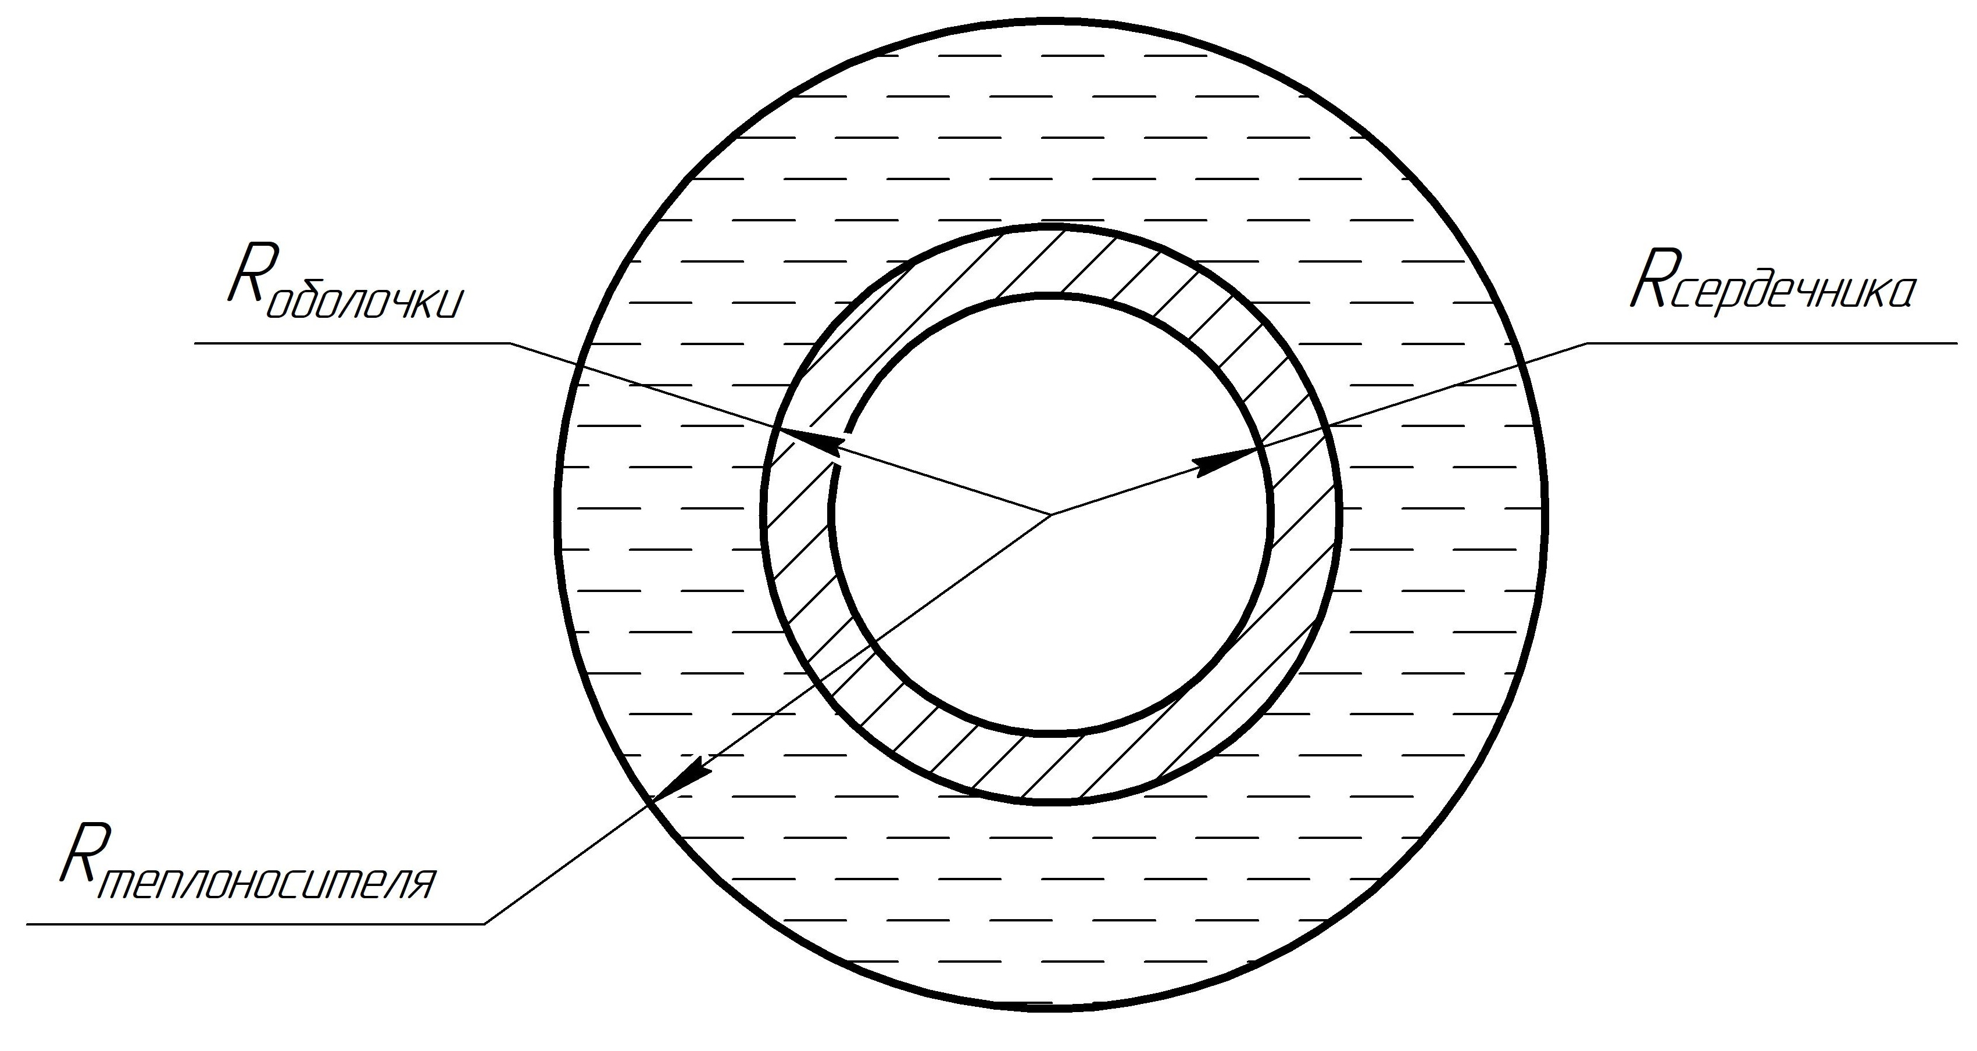

**Рисунок 3.6** – Пример ячейки, задаваемой в программе GETERA

На основе ячеек в программе GETERA задаются полиячейки. Для того чтобы учесть расположение различных типов стержней в ТВС, необходимо задать матрицу перетечек. Матрица перетечек нейтронов между ячейками определяется следующим образом: рассчитывается вероятность перехода нейтрона из ячейки *i* в ячейку *j* как отношение площади, смежной между обоими типами ячеек поверхности к площади поверхности ячейки типа *i.*[1]

|  |  |
| --- | --- |
|  | (3.3.2) |

Результаты расчета матриц перетечек для различных ТВС приведены в таблицах 3.5 и 3.6.

Таблица 3.5 - Матрица перетечек для центральной и периферийной ТВС

| Тип ячейки |  | | | | | |
| --- | --- | --- | --- | --- | --- | --- |
| Твэл-т | Твэл-л | СВП-1 | СВП-2 | ПЭЛ | КМ |
| Твэл-т | 0,5882 | 0,1372 | 0,1176 | 0,0000 | 0,0000 | 0,1586 |
| Твэл-л | 0,3888 | 0,3333 | 0,0000 | 0,2222 | 0,0555 | 0,0000 |
| СВП-1 | 0,6666 | 0,0000 | 0,0000 | 0,0000 | 0,0000 | 0,3333 |
| СВП-2 | 0,0000 | 0,6666 | 0,0000 | 0,0000 | 0,3333 | 0,0000 |
| ПЭЛ | 0,0000 | 0,1428 | 0,0000 | 0,2857 | 0,5714 | 0,0000 |
| КМ | 0,2222 | 0,0000 | 0,0833 | 0,0000 | 0,0000 | 0,6944 |

Таблица 3.6 - Матрица перетечек для ТВС со стержнем АЗ и ТВС с пустым каналом

|  |  |  |  |  |  |  |
| --- | --- | --- | --- | --- | --- | --- |
| Тип ячейки |  | | | | | |
| Твэл-т | Твэл-л | СВП-1 | СВП-2 | ПЭЛ | КМ |
| Твэл-т | 0,5882 | 0,1372 | 0,1176 | 0,0000 | 0,0000 | 0,1586 |
| Твэл-л | 0,3888 | 0,3333 | 0,0000 | 0,2222 | 0,0555 | 0,0000 |
| СВП-1 | 0,6666 | 0,0000 | 0,0000 | 0,0000 | 0,0000 | 0,3333 |
| СВП-2 | 0,0000 | 0,6666 | 0,0000 | 0,0000 | 0,3333 | 0,0000 |
| ПЭЛ | 0,0000 | 0,5000 | 0,0000 | 0,5000 | 0,0000 | 0,0000 |
| КМ | 0,2222 | 0,0000 | 0,0833 | 0,0000 | 0,0000 | 0,6944 |

Температуры зон ячеек были взяты из теплогидравлического расчета (глава 2).

В итоге, на основе разработанной модели полиячейки, были рассчитаны макроскопические параметры для всех типов ТВС, включая варианты с введенными и выведенными поглощающими стержнями. Были получены:

* коэффициенты диффузии D;
* сечения поглощения ;
* сечения деления ;
* матрицы межгруппового перевода ;
* сечения генерации нейтронов .

Результаты расчета представлены в таблицах 3.7 – 3.10.

Таблица 3.7 – Макроскопические параметры ТВС центральной зоны

|  |  |  |  |  |  |
| --- | --- | --- | --- | --- | --- |
|  | | D, 1/см | , 1/см | , 1/см | , 1/см |
| 1-ая группа | | 1,41290E+00 | 0,12159E-01 | 0,15111E-01 | 0,51768E-02 |
| 2-ая группа | | 0,40269E+00 | 0,23530E+00 | 0,24807E-00 | 0,86550E-01 |
|  | | 1 | 2 | ПЭЛы выведены | |
|  | 1 | 0,44639E+00 | 0,11523E-01 |
| 2 | 0,166736E-03 | 0,83132E+00 |
|  | | D, 1/см | , 1/см | , 1/см | , 1/см |
| 1-ая группа | | 1,41907E+00 | 0,15784E-01 | 0,13967E-01 | 0,47798E-02 |
| 2-ая группа | | 0,42635E+00 | 0,25396E+00 | 0,25123E+00 | 0,87674E-01 |
|  | | 1 | 2 | ПЭЛы введены | |
|  | 1 | 0,43288E+00 | 0,86841E-02 |
| 2 | 0,17284E-03 | 0,73473E+00 |

Таблица 3.8 – Макроскопические параметры ТВС периферийной зоны

|  |  |  |  |  |  |
| --- | --- | --- | --- | --- | --- |
|  | | D, 1/см | , 1/см | , 1/см | , 1/см |
| 1-ая группа | | 1,41484E+00 | 0,12474E-01 | 0,15903E-01 | 0,54434E-02 |
| 2-ая группа | | 0,40029E+00 | 0,23983E+00 | 0,25278E+00 | 0,88178E-01 |
|  | | 1 | 2 | ПЭЛы выведены | |
|  | 1 | 0,44581E+00 | 0,11307E-01 |
| 2 | 0,16950E-03 | 0,83361E+00 |
|  | | D, 1/см | , 1/см | , 1/см | , 1/см |
| 1-ая группа | | 1,4210E+00 | 0,16090E-01 | 0,14723E-01 | 0,50338E-02 |
| 2-ая группа | | 0,42428E+00 | 0,25965E+00 | 0,25680E+00 | 0,89598E-01 |
|  | | 1 | 2 | ПЭЛы введены | |
|  | 1 | 0,43233E+00 | 0,84791E-02 |
| 2 | 0,17613E-03 | 0,73470E+00 |

Таблица 3.9 – Макроскопические параметры ТВС со стержнем АЗ

|  |  |  |  |  |  |
| --- | --- | --- | --- | --- | --- |
|  | | D, 1/см | , 1/см | , 1/см | , 1/см |
| 1-ая группа | | 1,42412E+00 | 0,12482E-01 | 0,15887E-01 | 0,54390E-02 |
| 2-ая группа | | 0,41990E+00 | 0,24028E+00 | 0,25279E+00 | 0,88192E-01 |
|  | | 1 | 2 | АЗ поднята | |
|  | 1 | 0,43723E+00 | 0,10647E-01 |
| 2 | 0,16885E-03 | 0,76105E+00 |
|  | | D, 1/см | , 1/см | , 1/см | , 1/см |
| 1-ая группа | | 1,3966E+00 | 0,17124E-01 | 0,14360E-01 | 0,49075E-02 |
| 2-ая группа | | 0,42676E+00 | 0,25638E+00 | 0,25705E+00 | 0,89685E-01 |
|  | | 1 | 2 | АЗ опущена | |
|  | 1 | 0,42805E+00 | 0,79072E-02 |
| 2 | 0,17382E-03 | 0.72694E+00 |

Таблица 3.10 – Макроскопические параметры отражателя

|  |  |  |  |  |  |
| --- | --- | --- | --- | --- | --- |
|  | | D, 1/см | , 1/см | , 1/см | , 1/см |
| 1-ая группа | | 1,56371E+00 | 0,33441E-03 | 0,00000E+00 | 0,00000E+00 |
| 2-ая группа | | 0,31988E+00 | 0,80993E-02 | 0,00000E+00 | 0,00000E+00 |
|  | | 1 | 2 |  | |
|  | 1 | 0,50562E+00 | 0,28849E-01 |
| 2 | 0,61602E-05 | 1,45544E+00 |

На основе полученных данных, проведем стационарный расчет реактора в начале кампании.

## 3.4 Стационарный расчет реактора в начале кампании

Стационарный расчет реактора в начале кампании проведем при помощи программы SKETCH. Данная программа решает уравнение диффузии в 3-х мерной геометрии для каждой отдельной ТВС аналитическим нодальным методом, связывая каждое граничное условие через ток нейтронов. [19]

На начальном этапе расчета необходимо задать входные данные, необходимые для расчета:

* картограмму загрузки реактора;
* тепловую мощность реактора;
* разбиение активной зоны по высоте на слои;
* макроскопические параметры всех типов ТВС.

Размерность расчетной сетки зададим исходя из предположения, что на одну кассету приходится одна расчетная точка в плане и десять точек по высоте. Картограмма загрузки активной зоны реактора, составленная для программы SKETCH, представлена на рисунке 3.7.

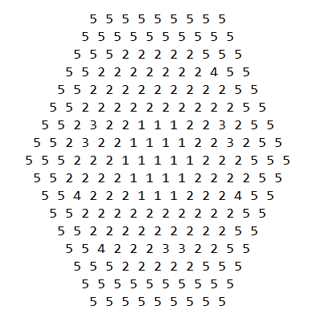

**Рисунок 3.7** – Картограмма загрузки реактора для программы SKETCH: 1 –ТВС центральной зоны; 2 –ТВС периферийной зоны; 3 –ТВС со стержнем АЗ; 4 –ТВС с пустым каналом; 5 –отражатель

Тепловую мощность реактора возьмем из теплогидравлического расчета и примем = 132,8 МВт. Высоту активной зоны разобьем на 10 слоёв по 0,13 м. Макроскопические параметры всех типов ТВС были получены в пункте 3.3 данной главы (таблицы 3.7 – 3.10).

Для начала необходимо провести расчет условно – критической задачи для определения критической загрузки. Для этого будем погружать поглощающие стержни на различную глубину и следить за изменением эффективного коэффициента размножения . Предполагаем вначале, что глубина погружения всех стержней одинакова. Результаты представлены на рисунке 3.8.

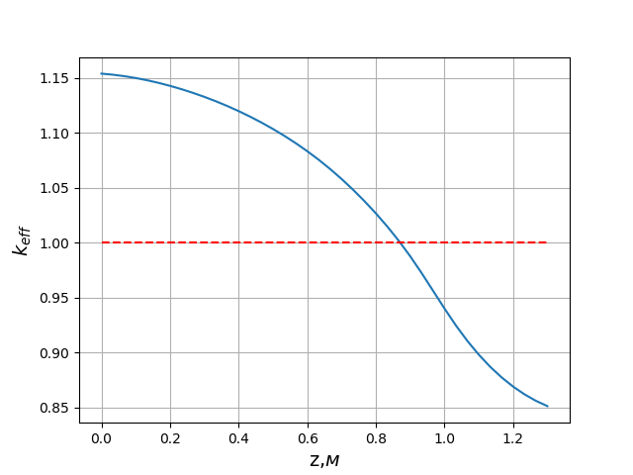

**Рисунок 3.8** График зависимости от глубины погружения поглощающих стержней

Из расчета следует, что глубина поглощающих стержней, при которой реактор становится критичным, равна 0,86 м.

Определим эффективность системы аварийной защиты. Для этого приведем реактор в критическое состояние и опустим стержни аварийной защиты. Результаты расчетов приведены в таблице 3.11.

Таблица 3.11 - Воздействие органов аварийной защиты на реактивность

|  |  |  |  |
| --- | --- | --- | --- |
| Количество групп АЗ |  |  |  |
| Одна группа стержней | 0,995328 | -0,004672 | -2,22 |
| Две группы стержней | 0,989896 | -0,010104 | -4,81 |
| Три группы стержней | 0,984278 | -0,015722 | -7,49 |

Программа SKETCH позволяет получить данные о энерговыделении в активной зоне, коэффициенты . На рисунке 3.9 представлено распределение энерговыделения по высоте максимально нагруженной ТВС.

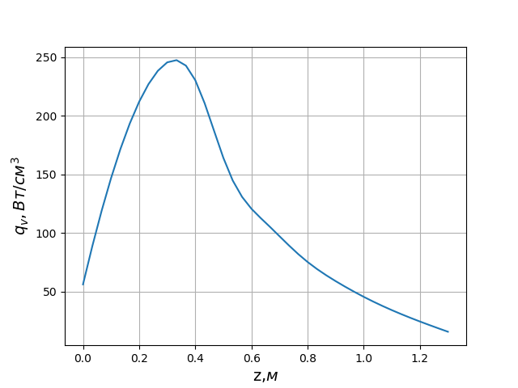

**Рисунок 3.9** Распределение энерговыделения по высоте максимально нагруженной ТВС при равномерном погружении компенсирующих стержней центральной и периферийной зоны

В таблице 3.12 приведены полученные значения коэффициентов неравномерности поля энерговыделения по высоте, по радиусу и по объему активной зоны, а так же значения, принятые в предварительном тепловом расчете (глава 2, пункт 2.6)

Таблица 3.12 – Коэффициенты неравномерности поля энерговыделения при равномерном погружении компенсирующих стержней центральной и периферийной зоны

|  |  |  |
| --- | --- | --- |
| Параметр | Полученное значение | Предварительное значение |
|  | 1,10 | 1,42 |
|  | 2,11 | 1,36 |
|  | 2,31 | 1,93 |

Найденное поле энерговыделения имеет коэффициент неравномерности по объему , что превышает значение, полученное в теплогидравлическом расчете (). Попробуем выровнять поле энерговыделения за счет поиска более оптимального размещения поглощающих стержней.

Схема активной зоны реактора состоит из двух основных групп: периферийной и центральной. Для выравнивания поля энерговыделения поднимем поглощающие стержни периферийной группы на 1 слой вверх (0.13 м) и будем погружать стержни центральной группы до момента, пока реактор снова не станет критичным. Решая условно – критическую задачу, получаем, что реактор достигает критического состояния при погружении центральных поглощающих стержней на величину 1,16 м (рисунок 3.10).

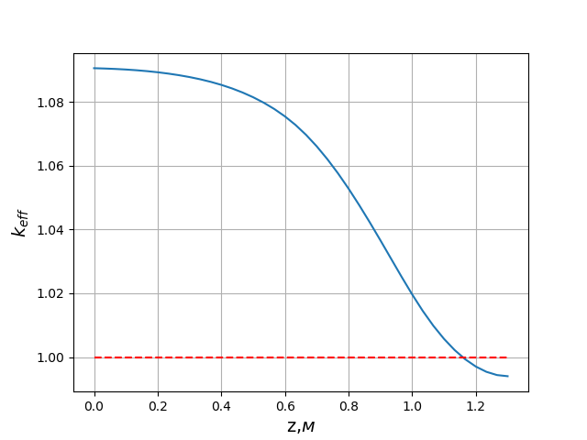

**Рисунок 3.10** График зависимости от глубины погружения поглощающих стержней центральной зоны

Аналогично, найдем распределение энерговыделения по высоте максимально нагруженной ТВС в случае, когда компенирующие стержни разных групп находятся в разном положении и сравним с энерговыделением в случае с равномерно погруженными компенсирующими стержнями. Результаты расчета представлены на рисунке 3.11.

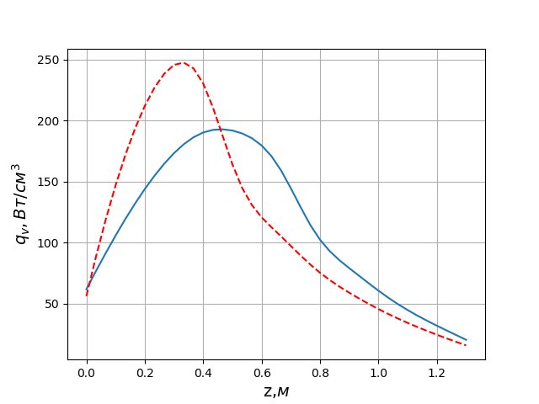

**Рисунок 3.11** Распределение энерговыделения по высоте ТВСМ при равномерном погружении компенсирующих стержней (пунктир) и в случае, когда стержни центральной и периферийной групп находятся в разном положении (сплошная линия).

В таблице 3.13 представлены полученные значения коэффициентов неравномерности поля энерговыделения по высоте, по радиусу и по объему активной зоны, а так же значения, полученные до выравнивания поля энерговыделения и значения принятые в предварительном тепловом расчете.

Таблица 3.13 – Коэффициенты неравномерности поля энерговыделения

|  |  |  |  |
| --- | --- | --- | --- |
| Параметр | Полученное значение | Значение до выравнивания | Пердварительное значение |
|  | 1,70 | 1,10 | 1,42 |
|  | 1,19 | 2,11 | 1,36 |
|  | 2,02 | 2,31 | 1,93 |

В результате можно заметить, что поле энерговыделения получило более выровненную форму, чем в первоначальном варианте, а коэффициент неравномерности по объему приблизился к значению, полученному из теплогидравлического расчета. Благодаря этому, была снижена нагрузка на ТВСМ.

## 3.5 Уточнение теплогидравлического расчета

На основе данных, полученных в пункте 3.4, проведем уточнение теплогидравлического расчета. Для этого, рассмотрим тепловыделяющую сборку с максимальным энерговыделением (ТВСМ) и построим температурные зависимости по высоте ТВСМ.

Результаты уточняющего теплогидравлического расчета основных температурных зависимостей представлены на рисунке 3.12. На рисунке 3.12: - температура теплоносителя; - температура насыщения теплоносителя; – температура наружной оболочки твэла; - температура внутренней оболочки твэла; - температура топлива при коэффициенте теплопроводности, равном , - температура топлива при коэффициенте теплопроводности, равном .

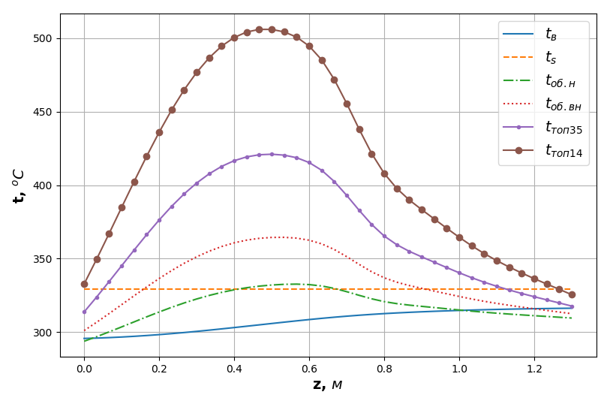

**Рисунок 3.12** Распределения температур ТВСМ в результате уточнения теплогидравлического расчета

Из рисунка 3.12 видно, что максимальная температура топлива при значительно ниже проектного предела (600 ), более того, даже при уменьшении коэффициента теплопроводности топлива при высокой глубине выгорания максимальная температура составляет , что удовлетворяет проектному пределу. Температура воды не превышает температуру насыщения при давлении . Температура внешней оболочки твэла превышает температуру насыщения воды на значительном участке, однако, как показывает расчет, недогрев потока воды до температуры насыщения на данном участке достаточно велик, следовательно, поверхностное кипение здесь маловероятно. Кроме того, температура внешней оболочки твэла , что меньше проектного предела 334 .

Из вышесказанного можно сделать вывод о том, что полученная конфигурация активной зоны удовлетворяет теплогидравлическим требованиям.

## 3.6 Оценка длительности кампании и выгорания топлива

Проведем оценку длительности кампании топлива, а также выгорания топлива при однократной загрузке реактора. Основными критериям определения длительности кампании топлива является выход реактора в критическое состояние или достижение предельно допустимого выгорания (для керметного твэла составляет 160 )[1]. Следовательно, для оценки кампании топлива и потенциала топлива необходимо построить графики зависимости и

Процесс выгорания топлива описывается уравнениями изотопной кинетики и определяется величиной плотности потока нейтронов в точке размещения топлива. Нейтронное поле, в свою очередь, описывается уравнением переноса и зависит от концентрации нуклидов в материалах активной зоны. Поэтому для правильного описания процесса выгорания необходимо решать совместную (нелинейную) систему, состоящую из уравнений изотопной кинетики и уравнения переноса нейтронов, которую можно назвать моделью изотопной динамики. К этой модели следует еще добавить уравнения теплогидравлики, описывающие процессы съема тепла с твэлов и течения теплоносителя через активную зону, которые также оказывают существенное влияние на форму нейтронного поля в реакторе. При решении задачи выгорания нужно также учитывать пространственное перераспределение формы нейтронного поля, происходящее в результате перемещения стержней компенсирующей группы. Результатом решения системы уравнений, описывающей все перечисленные выше процессы и эффекты, является пространственно-временное распределение выгорания топлива в активной зоне. Разработка, настройка и расчет такой модели, а также анализ получаемых из нее данных, являются нетривиальными задачами, полноценное решение которых даже в самых простых приближениях невозможно в рамках времени, отведенного для выполнения курсового проекта. Поэтому для поверочного расчета используются более простые модели, приближения и методы, которые не претендуют на высокую точность и полноту получаемых с их помощью результатов, но дают хорошее качественное представление о физических процессах, происходящих внутри ядерного реактора.[1]

Для оценки кампании топлива перейдем от рассмотрения пространственного распределения выгорания топлива в активной зоне к рассмотрению отдельной ТВС. В рассматриваемом проекте присутствуют 2 основных типа ТВС – центральные и периферийные, отличающиеся типами твэлов. Так как обогащение двух различных типов твэлов отличается на 2%, что не дает заметных отличий в выгорании, произведем расчет для одного типа ТВС (центрального).

Воспользуемся средствами программы GETERA. На каждом шаге выгорания (шаг примем равным 50 суток) будем вычислять значение . Примем среднее значение энерговыделения в кассете , полученное в теплогидравлическом расчете (глава 2). Так как программа GETERA позволяет получить только значение , необходимо умножать его на вероятность утечки нейтронов из реактора. Величину вероятности утечки нейтронов из реактора можно оценить следующим образом[1]:

|  |  |
| --- | --- |
|  | (3.6.1) |

где - значение эффективного коэффициента размножения активной зоны в момент начальной загрузки реактора (при извлеченных стержнях компенсирующей группы); – значение коэффициента размножения центральной ТВС в момент начальной загрузки. Значение было получено с помощью программы SKETCH, а значение - при помощи программы GETERA. Результаты расчета вероятности утечки нейтронов из реактора представлены в таблице 3.14.

Таблица 3.14 – Результаты расчета вероятности утечки нейтронов из реактора

|  |  |
| --- | --- |
| Параметр | Значение |
|  | 1,1518 |
|  | 1,1637 |
| P | 0.98 |

Для упрощения расчетов считаем, что не зависит от выгорания топлива. Полученные зависимости представлены на рисунках 3.13 и 3.14.

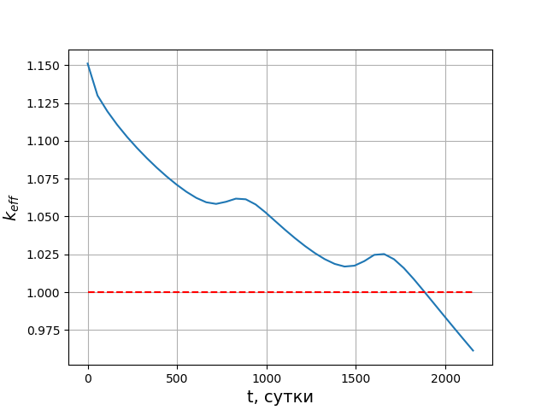

**Рисунок 3.13** График зависимости эффективного коэффициента размножения от времени работы реактора

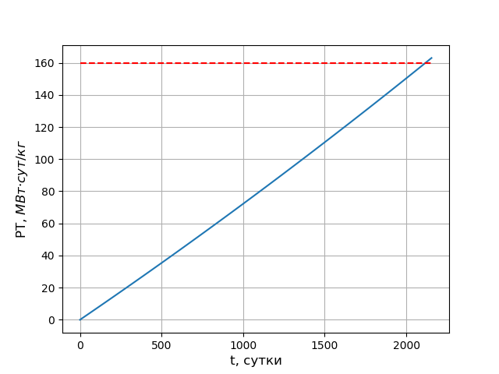

**Рисунок 3.14** График зависимости выгорания топлива от времени

Из графиков видно, что реактор станет критичным в момент суток, что составляет приблизительно 5,15 лет, а среднее выгорания топлива в конце кампании топлива составляет 134 , что меньше предельно допустимого выгорания для керметного твэла.

Нелинейность графика зависимости эффективного коэффициента размножения от времени работы реактора обусловлена тем, что в момент времени происходит полное выгорание в СВП-2, а в момент времени – полное выгорание в СВП-1, из-за чего происходит “всплеск” эффективного коэффициента размножения. Графики зависимости ядерной концентрации в СВП-1 и СВП-2 от времени представлены на рисунках 3.15 и 3.16 соответственно.

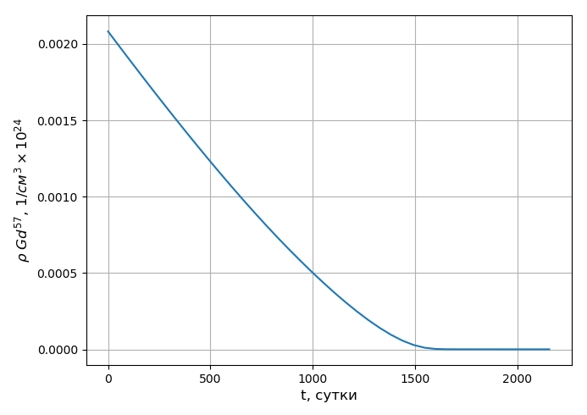

**Рисунок 3.15** – График зависимости ядерной концентрации в СВП-1 от времени

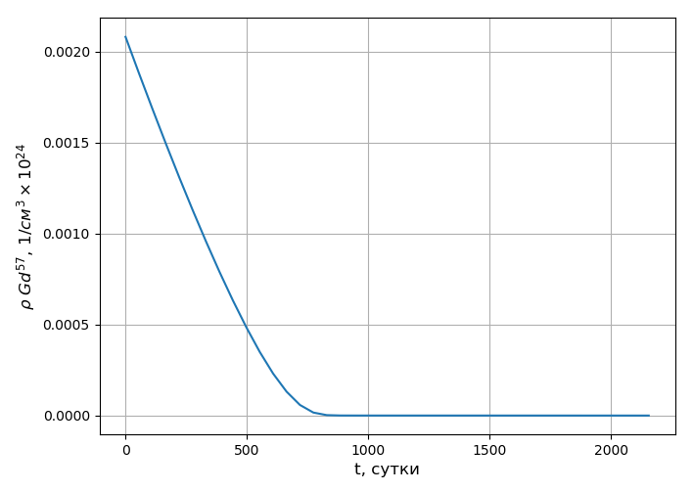

**Рисунок 3.16** – График зависимости ядерной концентрации в СВП-2 от времени

ПАТЭС оборудована устройством, позволяющим осуществлять перегрузки топлива. С целью увеличения кампании топлива, проведем оценочный расчет кампании топлива и среднего выгорания топлива в случае трехкратных перегрузок (трехкратные перегрузки являются экономически наиболее выгодными) по формуле 3.6.2.[20]

|  |  |
| --- | --- |
|  | (3.6.2) |

где – выгорание топлива в конце кампании в случае n-кратных перегрузок; – выгорание топлива в конце кампании в случае 1-кратных перегрузок.

В результате расчета получим, что кампания топлива при трёхкратных перегрузках составляет 2820 суток (), а среднее выгорание топлива в конце кампании – 201 . Среднее выгорание топлива превышает предельно допустимое для керметного твэла, следовательно, необходимо уменьшить кампанию топлива при однократной загрузке топлива.

Уменьшим кампанию топлива при однократной загрузке до 1440 суток. Из рисунка 3.14 получим, что в этом случае среднее выгорание топлива в конце кампании составит 106 . Тогда, произведя расчет по формуле 3.6.2, получим, что выгорание топлива при трехкратных перегрузках в конце кампании топлива составит 159 , что меньше предельно допустимого выгорания для керметного твэла, а кампания топлива при этом составляет 2160 суток (5,9 лет).

В итоге оценочного расчета длительности кампании и выгорания топлива можно сделать вывод, что при трёхкратных перегрузках топлива кампания топлива составляет 5,9 лет, среднее выгорание топлива в конце кампании составляет 159 , а кампания активной зоны (время работы реактора с одной и той же загрузкой ядерного топлива) составляет приблизительно 1,97 лет.

## 3.7 Заключение нейтронно–физического расчета

В данной главе был проведен расчет основных нейтронно-физических параметров проектируемой ЯЭУ. В результате была смоделирована картограмма загрузки активной зоны реактора, подготовлены макроскопические константы для проведения расчета, был проведен стационарный расчет реактора в начале кампании, на основе которого был проведен уточняющий теплогидравлический расчет, а так же оценочный расчет кампании и выгорания топлива в активной зоне реактора.

Параметры, определяемые в данной главе были рассчитаны для максимально нагруженной ТВС. При необходимости, можно провести более детальный анализ каждой ТВС, находящейся в активной зоне и с большой точностью определить процессы, происходящие в реакторе. Это возможно благодаря современным средствам нейтронно-физического расчета, таким как программный комплекс SKETCH, который позволяет производить расчеты в трехмерной геометрии.

Также в результате нейтронно-физического расчета был оправдан выбор предложенных в теплофизическом расчете конструкций, т.к. в реакторе было обеспечено допустимое значение коэффициента неравномерности поля энерговыделения по объему активной зоны.

# Глава 4 Анализ безопасности реакторной установки

# Глава 5 Расчет биологической защиты

## 5.1 Введение.

Целью расчета биологической защиты являетсярасчет минимального размера неизвестного слоя биологической защиты, обеспечивающего предельно допустимый уровень облучения помещения постоянного присутствия персонала в режиме стационарной работы ЯЭУ.

## 5.2 Базовая информация о РУ КЛТ-40С.

РУ КЛТ-40С представляет собой комплекс систем и элементов, предназначенных для преобразования ядерной энергии в тепловую, включающий ядерный реактор и непосредственно связанные с ним компоненты, необходимые для нормальной эксплуатации и обеспечения безопасности[2].РУ КЛТ-40С проектируется для установки на плавучий энергоблок и является маломощной реакторной установкой: электрическая мощность составляет 35 МВт, тепловая мощность – 150 МВт.

В состав ядерного блока ПЭБ входят две реакторные установки КЛТ-40С и две паротурбинные установки. Итого мощность ПАТЭС составляет 70 МВт электрической и 300 МВт тепловой мощности[4].

Схема реакторной установки КЛТ-40С изображена на рисунке 5.1[3].

Реактор состоит из корпуса, крышки, выемного блока, включающего блок труб и устройств и шахту внутрикорпусную, активной зоны, приводов КГ (8 шт.) и приводов АЗ (3 шт.). Корпус и крышка изготовлены из теплоустойчивой высокопрочной перлитной стали с антикоррозийной наплавкой[4].Тип реактора – водо-водяной, корпусной.

Активная зона реактора имеет кассетную структуру. Каждая кассета представляет собой сборку тепловыделяющих элементов, расположенных внутри шестигранного чехла ТВС по сторонам правильного треугольника. Совокупность кассет, размещенных с определенным шагом внутри выемного блока реактора, образует активную зону[1].

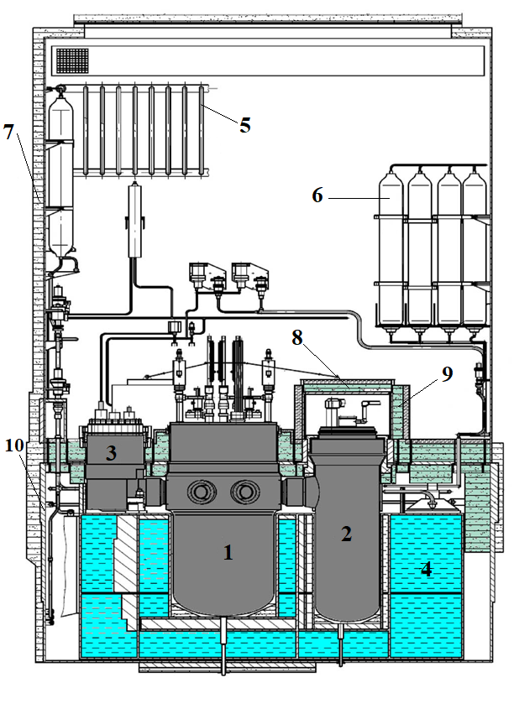

**Рисунок 5.1** – Реакторная установка КЛТ-40С: 1 – корпус реактора; 2 – парогенератор; 3 – главный циркуляционный насос; 4 – бак железо-водной защиты; 5 - система конденсации пара при аварийном повышении давления; 6 – газ под высоким давлением; 7 – бетонная периферийная биологическая защита; 8 – съемная биологическая защита парогенераторов; 9 – стационарная биологическая защита парогенераторов; 10 – стальная периферийная биологическая защита

В качестве топлива для реактора было решено использовать МОКС-топливо. МОКС-топливо – ядерное металлооксидное топливо, представляющее собой спеченные керамические таблетки из смеси диоксида урана и диоксида плутония. МОКС-технология позволяет повторно использовать образованные из урана делящиеся изотопы для выделения энергии[5].

Парогенератор предназначен для отвода тепла от теплоносителя 1-ого контура и генерации перегретого пара. Корпус ПГ изготовлен из низколегированной стали с антикоррозийной наплавкой[2].

Главный циркуляционный насос – герметичный центробежный одноступенчатый насос. Предназначен для создания циркуляции теплоносителя в системе 1-ого контура в нормальных и аварийных режимах[2].

Бак ЖВЗ представляет собой стальную конструкцию, заполненную водой. В баке размещены стальные листы для ослабления быстрых нейтронов и гамма-излучения. Размеры бака определяются из условий обеспечения необходимой эффективности ослабления излучения реактора и конструктивными соображениями[6].

В качестве материалов биологической защиты используются простейшие и доступные компоненты: сталь, бетон и вода[2].

## 5.3 Построение одномерной расчетной модели защиты.

Рассмотрим упрощенную схему биологической защиты РУ КЛТ-40С (рисунок 5.2).

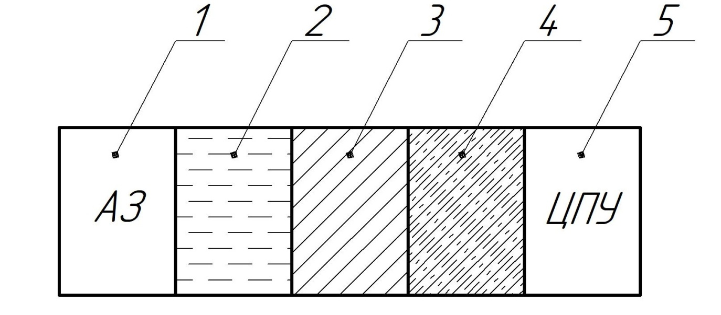

**Рисунок 5.2** – Одномерная расчетная модель биологической защиты: 1 – активная зона реактора; 2 – отражатель, вода в баке железо-водной защиты; 3 – корпус реактора, стенки и стальные плиты бака железо-водной защиты, стальная периферийная защита; 4 – бетонная периферийная защита; 5 – центральный пульт управления

За бетонной стеной находится зона присутствия персонала (центральный пульт управления), для которой будет рассчитываться доза облучения.

Для упрощения расчета все водные элементы (отражатель, вода в баке железо-водной защиты) и стальные элементы (корпус реактора, стенки и стальные плиты бака железо-водной защиты, стальная периферийная защита) были объединены в отдельные ячейки на одномерной расчетной модели.

Биологическая защита парогенераторов не учитывается по причине того, что эта конструкция расположена исключительно около парогенератора и практически не окружает источник изучения.

Все основные параметры биологической защиты приведены в таблице 5.1.

Таблица 5.1 - Параметры элементов биологической защиты[2]

|  |  |  |  |
| --- | --- | --- | --- |
| Защитный слой | Материал | Размер, см | Плотность, |
| Отражатель, вода в баке железо-водной защиты | Вода | 160 | 0,94 |
| Корпус реактора, стенки и стальные плиты бака железо-водной защиты, стальная периферийная защита | Сталь | 67,4 | 7,75 |
| Бетонная периферийная биологическая защита | Бетон | Необходимо определить | 2,40 |

## 5.4 Описание элементарной ячейки реактора.

Активная зона проектируемого реактора набирается из тепловыделяющих сборок шестигранной формы с постоянным шагом. ТВС состоит из регулярной решетки ТВЭЛов[1]. Элементарная ячейка активной зоны представлена на рисунке 3, а ее геометрические параметры – в таблице 2.

Таблица 5.2 – Геометрические параметры элементарной ячейки РУ КЛТ-40С[1]

|  |  |
| --- | --- |
| Параметр | Значение, мм |
| Диаметр твэла, | 6.8 |
| Толщина оболочки твэла, | 0,5 |
| Размер ячейки, a | 9,6 |

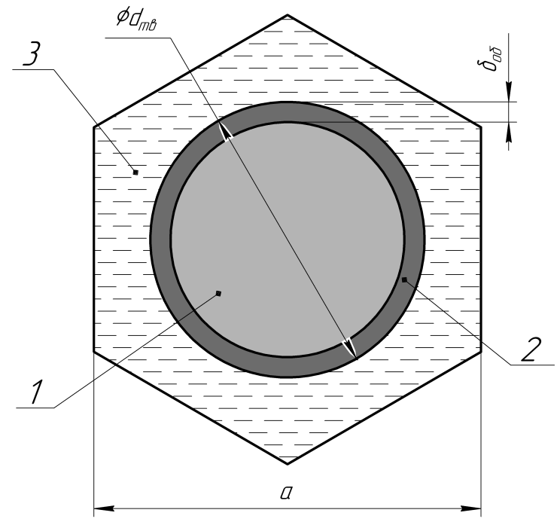

**Рисунок 5.3** – элементарная ячейка РУ КЛТ-40С: 1 – топливная композиция; 2 – оболочка твэла; 3 - теплоноситель

Материалы и характеристики элементов элементарной ячейки[1]:

1. Топливная композиция. MOX-топливо Обогащение по . Плотность – .
2. Оболочка твэла. Сплав Э-110 (Zr + 1% Nb). Плотность – .
3. Теплоноситель. Вода. Плотность – .

Рассчитаем объемные доли топлива, теплоносителя и конструктивных материалов элементарной ячейки.

Площадь элементарной ячейки:

|  |  |
| --- | --- |
|  | (5.4.1) |

Объемная доля i-ой ячейки:

|  |  |
| --- | --- |
|  | (5.4.2) |

Объемная доля топлива:

|  |  |
| --- | --- |
|  | (5.4.3) |

Объемная доля конструкционных материалов:

|  |  |
| --- | --- |
|  | (5.4.4) |

Объемная доля теплоносителя:

|  |  |
| --- | --- |
|  | (5.4.5) |

В таблице 5.3 приведены результаты расчета объемных долей составляющих элементарной ячейки.

Таблица 5.3 – Результаты расчета объемных долей составляющих элементарной ячейки

|  |  |
| --- | --- |
| Элемент ячейки | Объемная доля |
| Топливная композиция | 0,33 |
| Конструктивные материалы | 0,12 |
| Теплоноситель | 0,55 |

## 5.5 Расчет дозы нейтронов перед защитой.

Для расчета дозы нейтронов перед защитой воспользуемся приближенным алгоритмом оценки величины потока нейтронов спектра деления из активной зоны реактора.

Число реакций деления в реакторе в единицу времени:

|  |  |
| --- | --- |
|  | (5.5.1) |

где – тепловая мощность реактора; - средняя энергия, выделяющаяся в одной реакции деления.

Число нейтронов, образующихся в реакторе в единицу времени:

|  |  |
| --- | --- |
|  | (5.5.2) |

где - число нейтронов, образующихся в результате реакции деления на середину кампании. Для того чтобы с достаточной точностью определить величину , необходимо учесть основные делящиеся нуклиды в топливе реактора на середину кампании. В данном реакторе основными делящимися нуклидами являются , . Среднее число нейтронов деления на середину кампании определим усреднением по перечисленным изотопам, используя следующую формулу:

|  |  |
| --- | --- |
|  | (5.5.3) |

Ядерные концентрации основных делящихся нуклидов и их микроскопические сечения деления на середину кампании были получены при помощи программы GETERA. Результаты приведены в таблице 5.4.

Таблица 5.4 – Параметры основных делящихся нуклидов на середину кампании[7]

|  |  |  |  |  |  |
| --- | --- | --- | --- | --- | --- |
| Изотоп |  |  |  |  |  |
|  |  |  | 2,89 | 0,56 | 1,62 |
|  |  |  | 2,99 | 0,16 | 0,49 |

Используя полученные данные, произведем расчет по формуле 5.5.3:

Тогда, число нейтронов, образующихся в реакторе в единицу времени рассчитаем по формуле 5.5.2:

Площадь поверхности активной зоны найдем по формуле:

|  |  |
| --- | --- |
|  | (5.5.4) |

где - высота активной зоны; – радиус активной зоны.

Для нахождения потока нейтронов утечки из активной зоны необходимо определить - коэффициент размножения элементарной ячейки реактора на середину кампании. Определим из следующего соотношения:

|  |  |
| --- | --- |
|  | (5.5.5) |

где – квадрат длинны диффузии:

|  |  |
| --- | --- |
|  | (5.5.6) |

С помощью программы GETERA были получены значения коэффициента диффузии в тепловой области и значение макроскопического сечения поглощения:

Используя полученные данные, рассчитаем квадрат длинны диффузии по формуле 5.5.6:

Геометрический параметр найдем по формуле для цилиндрической геометрии:

|  |  |
| --- | --- |
|  | (5.5.7) |

где – первый корень уравнения

Таким образом, подставляя полученные значения в уравнение 5.5.5, получим:

Поток нейтронов утечки из активной зоны:

|  |  |
| --- | --- |
|  | (5.5.8) |

Поток нейтронов спектра деления в утечке из активной зоны:

|  |  |
| --- | --- |
|  | (5.5.9) |

где – доля нейтронов спектра деления в спектре утечки. Эта величина была рассчитана с помощью программы GETERA. Для этого энергетический диапазон был разбит на 2 группы: 1-ая группа – от 0 до 0,3 МэВ и 2-ая группа – от 0,3 МэВ до 10,5 МэВ. С помощью программы GETERA были найдены относительные потоки нейтронов в 2-ух группах:

Тогда величина рассчитывается по следующей формуле:

|  |  |
| --- | --- |
|  | (5.5.10) |

Таким образом, поток нейтронов спектра деления в утечке из активной зоны:

Мощность эквивалентной дозы нейтронов перед защитой:

|  |  |
| --- | --- |
|  | (5.5.11) |

где - средняя энергия нейтронов спектра деления; – коэффициент качества нейтронов спектра деления; - массовый коэффициент поглощения энергии в биологической ткани.

В качестве биологической ткани принимается человек, площадь поверхности которого 1 , а масса – 100 кг.

В итоге, мощность эквивалентной дозы нейтронов перед защитой:

## 5.6 Расчет дозы нейтронов за защитой.

Для расчета дозы нейтронов за защитой воспользуемся моделью сечения выведения. Модель сечения выведения – приближенный метод, позволяющий рассчитать эквивалентную дозу нейтронов за защитой при условии соблюдения следующих условий:

* рассматриваются нейтроны источника с энергий > 0,3 МэВ;
* спектр источника нейтронов близок к спектру деления;
* защита представляет собой водородсодержащую систему;
* защита представляет собой достаточно толстую систему.

Мощность эквивалентной дозы за защитой рассчитывается по формуле:

|  |  |
| --- | --- |
|  | (5.6.1) |

где - сечение выведения, d – толщина слоя защиты.

В данном проекте биологическая защита представляет собой сложную многослойную систему. Для расчета сложных многослойных систем используется принцип аддитивности:

|  |  |
| --- | --- |
|  | (5.6.2) |

где - сечение выведения i - го слоя защиты, - толщина i-го слоя защиты.

Значения сечений выведения для материалов, используемых в данном проекте, представлены в таблице 5.5.

Таблица 5.5 - Макроскопические сечения выведения материалов защиты[7]

|  |  |  |  |
| --- | --- | --- | --- |
| № слоя | Материал | Плотность, | , |
| 1 | Вода | 0,94 | 0,091 |
| 2 | Сталь | 7,75 | 0,166 |
| 3 | Бетон | 2,40 | 0,080 |

Используя формулы 5.6.1 и 5.6.2 можно определить неизвестную толщину слоя бетонной периферийной биологической защиты, при которой величина мощности эквивалентной дозы за защитой не будет превышать предельно допустимую дозу :

|  |  |
| --- | --- |
|  | (5.6.3) |

Таким образом, слой бетонной периферийной биологической защиты толщиной 36 см будет обеспечивать необходимую защиту.

## 5.7 Расчет дозы гамма–квантов перед защитой.

Для расчета дозы гамма-квантов с энергией E перед защитой предлагается использовать следующий приближенный алгоритм оценки величины потока гамма-квантов из активной зоны реактора.

Идея алгоритма – оценить поток гамма-квантов деления из активной зоны реактора в одномерной геометрии и внести поправку на утечку гамма-квантов от других их источников. В ходе расчета рассматривается гамма-кванты с энергией около 5 МэВ и 3 МэВ, доли которых от всех энергий гамма-квантов равны 15% и 20% соответственно. В данные диапазоны попадают самые высокоэнергетические гамма-кванты, которые вносят самый большой вклад в дозу.

Число реакций деления в реакторе в единицу времени было рассчитано ранее в пункте 5.5:

Число гамма-квантов, образующихся в реакторе в единицу времени:

|  |  |
| --- | --- |
|  | (5.7.1) |

где - среднее число гамма-квантов деления на середину кампании, - доля гамма-квантов с энергией E в реакции деления. Для того чтобы с достаточной точностью определить величину , необходимо учесть основные делящиеся нуклиды в топливе реактора на середину кампании. В данном реакторе основными делящимися нуклидами являются , . Среднее число гамма-квантов деления на середину кампании определим усреднением по перечисленным изотопам, используя формулу:

|  |  |
| --- | --- |
|  | (5.7.2) |

Ядерные концентрации основных делящихся нуклидов и их микроскопические сечения деления на середину кампании были получены при помощи программы GETERA. Результаты приведены в таблице 5.6.

Таблица 5.6 – Параметры основных делящихся нуклидов на середину кампании[7]

|  |  |  |  |  |  |
| --- | --- | --- | --- | --- | --- |
| Изотоп |  |  |  |  |  |
|  |  |  | 8,2 | 0,56 | 4,59 |
|  |  |  | 8,6 | 0,16 | 1,40 |

Подставляя полученные данные в формулу 5.7.2, получим:

Тогда, число гамма-квантов, образующихся в реакторе в единицу времени с энергиями 3 МэВ и 5 МэВ:

Рассмотрим перенос нерассеянных гамма-квантов в однородной пластине с внешним источником, перпендикулярным границам пластины. При этом потребуем выполнения следующих условий:

1. Толщина пластины равна L – средней хорде активной зоны:

|  |  |
| --- | --- |
|  | (5.7.3) |

где = 1,309 – объем активной зоны, = 6,64 – площадь полной поверхности активной зоны.

1. Линейный коэффициент ослабления пластины вычисляется через коэффициенты ослабления элементарной ячейки реактора:

|  |  |
| --- | --- |
|  | (5.7.4) |

где – объемные доли топлива, конструкционных материалов и теплоносителя в элементарной ячейке, – линейные коэффициенты ослабления топлива, конструкционных материалов и теплоносителя. В таблице 5.7 представлены их значения для гамма-квантов с энергиями 3 МэВ и 5 МэВ.

Таблица 5.7 – Линейные коэффициенты ослабления материалов для энергий 3 МэВ и 5 МэВ[8][9]

|  |  |  |  |
| --- | --- | --- | --- |
| Материал | Плотность, г/см3 | μ3, см-1 | μ5, см-1 |
| Вода | 1 | 0,04 | 0,03 |
| Уран | 18,7 | 0,81 | 0,83 |
| Плутоний | 19,8 | 0,89 | 0,91 |
| Цирконий | 6,5 | 0,24 | 0,22 |
| Алюминий | 2,7 | 0,10 | 0,08 |
| Кислород |  | 51,4 | 39,7 |

Формула, позволяющая определить линейный коэффициент ослабления сложных веществ[9]:

|  |  |
| --- | --- |
|  | (5.7.5) |

где , , … , - линейные коэффициенты ослабления излучения элементов сложного вещества; , , … ,- плотности элементов сложного вещества; , , … , – относительные массовые доли элементов сложного вещества; - плотность сложного вещества.

Формула, позволяющая определить линейный коэффициент ослабления вещества с плотностью, отличающейся от табличной:

|  |  |
| --- | --- |
|  | (5.7.6) |

В итоге, используя формулу 5.7.4, получим линейные коэффициенты ослабления пластины для двух групп энергий гамма-квантов:

Источник гамма-квантов, равномерно распределенный по объему пластины:

|  |  |  |
| --- | --- | --- |
|  | (5.7.7) | |
|  | |  | |

Число нерассеянных гамма-квантов через поверхность пластины:

|  |  |
| --- | --- |
|  | (5.7.8) |

Поток нерассеянных гамма-квантов деления из активной зоны:

|  |  |
| --- | --- |
|  | (5.7.9) |
|  |  |
|  |  |

Гамма-кванты деления вносят основной вклад в поток гамма-квантов из активной зоны работающей ЯЭУ. Для учета других источников гамма-квантов в активной зоне и рассеянных гамма-квантов деления был введен поправочный коэффициент  = 2. Тогда полный поток гамма-квантов из активной зоны:

|  |  |
| --- | --- |
|  | (5.7.10) |

Мощность эквивалентной дозы гамма-квантов перед защитой:

|  |  |
| --- | --- |
|  | (5.7.11) |

где Е = 3 МэВ и E = 5 МэВ – энергия рассматриваемых гамма-квантов; *К =* 1 - коэффициент качества гамма-излучения; – массовый коэффициент поглощения энергии в биологической ткани.

В качестве биологической ткани рассматривается человек массой 100 кг и площадь поверхности которого составляет 1 .

Тогда мощность эквивалентной дозы гамма-квантов перед защитой для энергий 3 МэВ и 5 МэВ:

|  |  |
| --- | --- |
|  |  |

## 5.8 Расчет дозы гамма–квантов за защитой.

Доза нерассеянных гамма-квантов за защитой:

|  |  |
| --- | --- |
|  | (5.8.1) |

где - оптическая толщина биологической защиты, - мощность дозы гамма-квантов перед защитой.

Оптическая толщина слоистой защитной системы складывается из оптических толщин всех её слоев:

|  |  |
| --- | --- |
|  | (5.8.2) |

где – оптическая толщина i-го слоя защитной системы.

В таблице 5.8 представлены линейные коэффициенты ослабления для используемых в биологической защите материалов.

Таблица 5.8 – Линейные коэффициенты ослабления материалов защиты[8]

|  |  |  |  |  |
| --- | --- | --- | --- | --- |
| Материал | d, см | Плотность, г/см3 | μ3, см-1 | μ5, см-1 |
| Вода | 160 | 0,94 | 0,038 | 0,028 |
| Сталь | 67,4 | 7,75 | 0,3 | 0,25 |
| Бетон | 36,25 | 2,4 | 0,08 | 0,07 |

Используя данные из таблицы 5.8, формулу 5.8.2 и значения для гамма-квантов энергий 3 МэВ и 5 МэВ, были получены значения мощности дозы нерассеянных гамма-квантов за защитой:

Мощность эквивалентной дозы гамма-квантов за защитой:

|  |  |
| --- | --- |
|  | (5.8.3) |

где - дозовый фактор накопления – число, равное отношению эквивалентной дозы всех гамма-квантов за защитой к эквивалентной дозе нерассеянных гамма-квантов за защитой. Для нахождения дозового фактора накопления воспользуемся двухэкспоненциальной формулой Тейлора:

|  |  |
| --- | --- |
|  | (5.8.4) |

где , , - коэффициенты двухэкспоненциальной формы Тейлора, зависящие от материалов слоев и энергии гамма-квантов источника. Значения данных коэффициентов для используемых материалов приведены в таблице 5.9.

Таблица 5.9 – Значения коэффициентов двухэкспоненциальной формулы Тейлора для гамма-квантов с энергиями 3 МэВ и 5 МэВ[8]

|  |  |  |  |  |  |  |
| --- | --- | --- | --- | --- | --- | --- |
| Материал | Энергия 3 МэВ | | | Энергия 5 МэВ | | |
|  |  |  |  |  |  |
| Вода | 230 | -0,0064 | -0,0032 | 13,0 | -0,015 | 0,026 |
| Сталь | 5,0 | -0,074 | 0,075 | 2,9 | -0,08 | 0,075 |
| Бетон | 14,0 | -0,03 | 0,03 | 9,2 | -0,03 | 0,03 |

Факторы накопления гетерогенной среды зависят от толщины слоев, от количества слоев и от порядка их следования. Для расчета фактора накопления гетерогенной защиты проектируемого реактора была использована формула Бродера:

|  |  |
| --- | --- |
|  | (5.8.5) |

где N – число слоев защиты, - гомогенный фактор накопления, вычисленный по формуле Тейлора с коэффициентами , , для материала j.

Для рассматриваемой системы формула Бродера имеет следующий вид:

Полученные дозовые факторы накопления:

|  |  |
| --- | --- |
|  |  |

Тогда мощность эквивалентной дозы гамма-квантов за защитой рассчитаем по формуле 5.8.3:

Суммарная мощность эквивалентной дозы гамма-квантов за защитой:

|  |  |
| --- | --- |
|  | (5.8.6) |

где К – коэффициент, который учитывает дозу от гамма-квантов не только двух рассмотренных энергий, но и от гамма-квантов других энергий. Для данного расчета К = 3, т.к. гамма-кванты энергий 3 МэВ и 5 МэВ составляют примерно треть в спектре гамма-квантов из активной зоны реактора.

Полученное значение дозы гамма-квантов превышает ПДД:

следовательно, необходимо увеличить толщину бетонного слоя.

Итерационным способом было найдено значение толщины бетонного слоя , при которой полная мощность эквивалентной дозы за защитой от гамма-квантов равна , что равно предельно допустимой дозе облучения персонала.

## 5.9 Заключение расчета биологической защиты.

В данной главе была рассчитана минимальная толщина бетонного слоя, которая обеспечивает за биологической защитой уровень, не превышающий предельно допустимой дозы облучения персонала при стационарном режиме работы проектируемой ядерной энергетической установки. Погрешность рассчитанной величины обусловлена погрешностями методов, использованных при ее вычислении. Рассчитанное значение толщины бетонного слоя составило 136 см.

# Глава 6 Технико-экономическое обоснование

**TODO**

# Список использованной литературы